ПОЯСНИТЕЛЬНАЯ ЗАПИСКА
К КУРСОВОМУ ПРОЕКТУ
ПО ДИСЦИПЛИНЕ «ТЕХНОЛОГИИ РАЗРАБОТКИ БЕЗОПАСНОГО ПРОГРАММНОГО ОБЕСПЕЧЕНИЯ»

На тему: Разработка алгоритма контроля целостности приложений, написанных на языках сценариев, в операционной системе
Astra Linux Special Edition

Орел 2025
Задание

Аннотация

Курсовой проект направлен на решение задачи контроля целостности приложений, написанных на языках сценариев, в операционной системе специального назначения Astra Linux Special Edition.
В рамках проекта проведено исследование существующих методов и средств контроля целостности приложений, написанных на языках сценариев, в операционной системе специального назначения Astra Linux Special Edition. Разработана система контроля целостности запускаемых приложений, написанных на языках сценариев, в операционной системе специального назначения Astra Linux Special Edition.
В главе 1 проведен анализ проблемы обеспечения целостности приложений и осуществлена постановка инженерной задачи на курсовое проектирование.
В главе 2 разработаны: модель угроз, модель нарушителя, схема функциональной структуры, структурная схема, схема развертывания приложений и схема алгоритма.
В главе 3 описана разработка макета программного обеспечения по контролю целостности приложений, написанных на языках сценариев, в операционной системе специального назначения Astra Linux Special Edition и произведена оценка эффективности функционирования разработанной защищенной системы
Основным результатом работы является программная реализация разработанной системы.

Summary
The course project is aimed at solving the problem of controlling the integrity of applications written in scripting languages in the special purpose operating system Astra Linux Special Edition.
Within the framework of the project the research of existing methods and means of controlling the integrity of applications written in scripting languages in the special purpose operating system Astra Linux Special Edition is carried out. The system of controlling the integrity of running applications written in scripting languages in the Astra Linux Special Edition special purpose operating system was developed.
Chapter 1 analyzes the problem of ensuring the integrity of applications and carries out the engineering problem statement for the thesis design.
Chapter 2 developed: threat model, intruder model, functional structure diagram, structural diagram, application deployment diagram and algorithm diagram.
Chapter 3 describes the development of the software layout for integrity control of applications written in scripting languages in the Astra Linux Special Edition special purpose operating system and evaluates the effectiveness of the developed protected system functioning
The main result of the work is the software implementation of the developed system.

Содержание
Введение 7
1 Анализ проблемы обеспечения целостности приложений в операционной системе специального назначения Astra Linux Special Edition 10
1.1 Анализ функционирования и описание систем обеспечения целостности приложений в операционной системе специального назначения Astra Linux Special Edition. 10
1.2 Анализ функционирования приложений, написанных на языках сценариев в ОССН Astra Linux SE. 14
1.3 Частные требования документов по структуре процесса проверки целостности приложений в ОССН Astra Linux SE. 17
1.4. Постановка задачи на курсовое проектирование 19
2. Синтез программного обеспечения проверки целостности приложений, написанных на языках сценариев, в ОССН Astra Linux SE 22
2.1 Разработка модели угроз процесса проверки целостности запускаемых файлов в операционной системе специального назначения Astra Linux SЕ 22
2.2 Разработка модели нарушителя процесса проверки целостности запускаемых файлов в операционной системе специального назначения Astra Linux SЕ 27
2.3 Разработка схемы функциональной структуры «AS-IS» процесса проверки целостности запускаемых файлов в операционной системе специального назначения Astra Linux SЕ 32
2.4 Разработка схемы функциональной структуры «TO-BE» процесса проверки целостности запускаемых файлов в операционной системе специального назначения Astra Linux SE 36
2.5 Разработка структурной схемы предлагаемого решения по проверке целостности файлов, написанных на языках сценариев в операционной системе специального назначения Astra Linux SE 41
2.6 Разработка схемы развертывания приложений, написанных на языках сценариев, в операционной системе специального назначения Astra Linux SE 43
2.7 Разработка алгоритма функционирования приложения, осуществляющего проверку целостности запускаемых файлов в операционной системе специального назначения Astra Linux SЕ 45
3 Разработка макета программного обеспечения по контролю целостности приложений, написанных на языках сценариев, в ОССН Astra Linux SE 51
3.1 Описание программного обеспечения по контролю целостности приложений, написанных на языках сценариев, в ОССН Astra Linux SE 51
3.1.1. Выбор и обоснование средств разработки 51
3.1.2. Описание принципов функционирования разработанного программного обеспечения 56
3.1.3. Руководство администратора ПО 60
3.2 Разработка макета программного обеспечения по контролю целостности приложений, написанных на языках сценариев, в ОССН Astra Linux SE 68
3.3 Оценка эффективности функционирования разработанной защищенной системы 68
3.4 Предложения по повышению защищенности информационных систем при использовании разработанного ПО 76
3.5 Направления совершенствования программного обеспечения для контроля целостности файлов 78
Заключение 79
Обозначения и сокращения 80
Список использованных источников 81
Приложение A 83
Введение

На сегодняшний день одним из важнейших направлений развития государства является информатизация.
Информатизация является одним из центральных направлений развития техники и экономики. Практически все организации имеют свои интернет-сайты и вводят всевозможные онлайн-услуги. В настоящее время новые приложения почти всегда разрабатываются с помощью тех или иных веб-технологий, а старые часто делаются доступными через веб-браузер. Информация, важная для компаний, в настоящее время управляется с использованием веб-приложений. В отдельности хочется отметить, что множество персональных данных клиентов и сотрудников, финансовых данных и другая конфиденциальная информация хранятся в электронном виде. Открывается возможность несанкционированного доступа (далее – НСД) злоумышленника к конфиденциальной информации либо другого негативного воздействия на нее. Таким образом, веб-приложение представляет собой комплекс средств, которые имеют уязвимости, дающие злоумышленнику возможность воздействовать на систему.
Но, по различным причинам, не всегда при разработке информационных систем уделяется должное внимание проблемам информационной безопасности. В связи с этим большое количество веб-приложений содержат уязвимости различной степени риска. Допущенные бреши в безопасности веб-приложения открывают возможность проведения атак на всю корпоративную сеть, а публикация некоторой информации на официальных веб-приложениях служит основным оружием в информационной войне.
Большинство современных веб-приложений работают с приложениями, написанными на языках сценариев, так называемыми скриптами. Часто бывает, что веб-приложение в очень большой степени состоит именно из скриптов.
Нормативно-правовых документов, которые регулируют конкретно безопасность веб-приложений, нет. Но с учетом того, что рассматривается безопасность веб-приложения государственных учреждений необходимо опираться на нормативно-правовые акты, описывающие безопасность государственных информационных систем:
- Приказ ФСТЭК России от 11 февраля 2013 года №17 «Об утверждении Требований о защите информации, не составляющей государственную тайну, содержащейся в государственных информационных системах»;
- Приказ ФСТЭК России от 15 февраля 2017 года №27 «О внесении изменений в Требования о защите информации, не составляющей государственную тайну, содержащейся в государственных информационных системах, утвержденные приказом Федеральной службы по техническому и экспортному контролю от 11 февраля 2013 г. № 17»;
- Методический документ «Меры защиты информации в государственных информационных системах» (утвержден ФСТЭК России от 11 февраля 2014 года);
- Федеральный закон от 27.07.2006 N 149-ФЗ (ред. от 25.11.2017) «Об информации, информационных технологиях и о защите информации» (с изм. и доп., вступ. в силу с 01.01.2018).
Основной проблемой является отсутствие сертифицированного программного обеспечения, позволяющего проверять защищенность веб-серверов государственных учреждений.
Результаты исследований, проводимых компанией Positive Technologies за 2017 года, свидетельствуют о высоком уровне атак на веб-приложения, который с каждым годом стабильно растет, что показывает актуальность темы курсового проектирования [1].
Узкой задачей курсового проектирования является обеспечение целостности запускаемых приложений, написанных на языках сценариев, путём расчета контрольной суммы этих приложений и сравнение с эталонным значением контрольной суммы, которое поставляется вместе с приложением от разработчика и защищено его электронной подписью.
Целью курсового проектирования является разработка программного обеспечения по проверке целостности запускаемых приложений путем расчета их контрольных сумм и сравнения с эталонными значениями, заверенными валидными подписями разработчиков данных приложений.

- АНАЛИЗ ПРОБЛЕМЫ ОБЕСПЕЧЕНИЯ ЦЕЛОСТНОСТИ ПРИЛОЖЕНИЙ В ОПЕРАЦИОННОЙ СИСТЕМЕ СПЕЦИАЛЬНОГО НАЗНАЧЕНИЯ ASTRA LINUX SPECIAL EDITION

Прежде чем решать какую-либо инженерную задачу, необходимо в первую очередь выявить проблему, которая присутствует на сегодняшний день, и проанализировать существующие методы, позволяющие решить эту проблему.
Проблемой, рассматриваемой в данном курсовом проекте, является обеспечение контроля целостности запускаемых приложений.
В данной главе будут проанализированы существующие системы обеспечения целостности приложений в операционной системе специального назначения Astra Linux Special Edition, рассмотрена сущность и особенности приложений, написанных на языках сценариев, обозначены частные требования документов по структуре процесса проверки целостности приложений в операционной системе специального назначения Astra Linux Special Edition.
На основании данных, полученных в ходе анализа необходимо указать задачи на курсовое проектирование с описанием объектов, субъектов и целей курсового проектирования.

Анализ функционирования и описание систем обеспечения целостности приложений в операционной системе специального назначения Astra Linux Special Edition.
В условиях развития информационных технологий и роста объема информации, обрабатываемой на средствах вычислительной техники, задача обеспечения информационной безопасности приобретает первостепенное значение. С каждым годом появляются новые способы эксплуатации уязвимостей информационных систем, что может нанести ущерб организациям, обрабатывающим конфиденциальную информацию. Одним из направлений информационной безопасности является обеспечение целостности информации.
В данном курсовом проекте используется операционная система специального назначения Astra Linux Special Edition (далее ОССН Astra Linux SE). ОССН Astra Linux SE предназначена для обеспечения защиты информации от несанкционированного доступа в автоматизированных системах в защищенном исполнении (далее АСЗИ) с классом защищенности до «1Б» включительно, обрабатывающих информацию, содержащую сведения, составляющие государственную тайну, с грифом не выше «совершенно секретно» [2].
Данная система имеет сертификат соответствия Минобороны России №1339 от 24 сентября 2010 г., сертификат соответствия ФСТЭК России №2557 от 27 января 2012 г. и сертификат соответствия ФСБ России СФ/014-2961 от 9 сентября 2016 г. [3].
АСЗИ на базе ОССН Astra Linux SE должны обеспечивать функции как аудита доступа к сущностям файловой системы, так и контроля целостности данных и содержимого исполняемых файлов. Подобный контроль позволяет с определенной степенью уверенности констатировать факт отсутствия в данных, обрабатываемых системными процессами ОССН Astra Linux SE, не декларируемых для АСЗИ возможностей.
Для решения задачи контроля целостности в состав комплекса средств защиты (далее КСЗ) ОССН Astra Linux SE включен комплекс средств, реализующих частные задачи управления целостностью данных. В состав этого комплекса входят:
- средства вычисления и проверки контрольных сумм файлов и оптических дисков;
- средство контроля соответствия дистрибутиву;
- средство регламентного контроля целостности;
- средства создания замкнутой программной среды.
Базовыми средствами проверки целостности сущностей файловой системы являются утилиты контроля модификации файлов путем вычисления их контрольной суммы. В составе КСЗ ОССН Astra Linux SE включены следующие средства контроля целостности на основе криптографических алгоритмов вычисления контрольных сумм [4]:
- Программы, реализующие криптографические алгоритмы хэширования: md5sum (реализация алгоритма MD5); sha1sum (реализация алгоритма SHA-1), gostsum (реализация алгоритмов, описанных в ГОСТ Р 34.11-94 и ГОСТ Р 34.11-2012).
- Средство проверки соответствия файловых сущностей ОССН Astra Linux SE ее дистрибутиву: графическая утилита fly-admin-int-check.
- Система регламентного контроля целостности (мониторинга целостности файлов) File Integrity Monitoring (FIM), Another File Integrity ChecKer (AFICK), которая реализует алгоритмы MD5 и SHA1.
- Механизм контроля целостности исполняемых файлов и разделяемых библиотек формата ELF при запуске программ на выполнение, реализованный в выгружаемом модуле ядра ОССН Astra Linux SE. В него входит модуль digsig_verif, обеспечивающий контроль целостности исполняемых файлов и разделяемых библиотек на основе их контрольных сумм, вычисляемых в соответствии с ГОСТ Р 34.11–94, и цифровой подписи, реализованной в соответствии с ГОСТ Р 34.10–2001, которые внедрены в файлы в процессе сборки ОССН Astra Linux SE.
Контроль соответствия файлов ОССН Astra Linux SE ее дистрибутиву обеспечивает проверку целостности файловых сущностей, копируемых на этапе установки ОССН Astra Linux SE, что позволяет убедиться в отсутствии в коде программ ОССН Astra Linux SE посторонних бинарных вставок, внедренных на этапе ее эксплуатации. Ввиду низкой эффективности данного механизма для файлов, состояние которых многократно изменяется в ходе эксплуатации ОССН Astra Linux SE, для выполнения расширенного контроля целостности файлов, обеспечивающего проверку перечисленных атрибутов файлов, реализована система AFICK, совмещающая функции контроля целостности файлов и их атрибутов с использованием таких алгоритмов подсчета контрольных сумм, как MD5 и SHA-1, с интеграцией с сервисом запуска программ по расписанию «cron». Это позволяет выполнять периодический (регламентный) контроль целостности основных системных файлов ОССН Astra Linux SE на предмет внесения в них случайных или намеренных изменений. Дополнительно система AFICK имеет возможность настройки правил проверки целостности каталогов. В ОССН Astra Linux SE используется модифицированный вариант системы AFICK, дополнительно использующий алгоритм подсчета контрольных сумм ГОСТ Р 34.11–94 и контроля у файлов атрибутов подсистемы безопасности PARSEC (мандатные метки и атрибуты подсистемы аудита безопасности).
Как и графическая утилита fly-admin-int-check, система AFICK в ОССН Astra Linux SE основана на библиотеке libgost. Средства создания замкнутой программной среды в ОССН Astra Linux SE предоставляют возможность контроля целостности содержимого исполняемых файлов с использованием цифровой подписи (ЦП).
Механизм контроля целостности исполняемых файлов и разделяемых библиотек формата ELF при запуске программы на выполнение реализован в специальном невыгружаемом модуле digsig_verif ядра ОССН Astra Linux SE, который функционирует в трех режимах:
- Штатный режим функционирования – исполняемым файлам и разделяемым библиотекам с некорректной ЦП или без ЦП загрузка на исполнение запрещается.
- Режим проверки ЦП в комплексе средств системного ПО – исполняемым файлам и разделяемым библиотекам с некорректной ЦП, а также без ЦП, загрузка на исполнение разрешается, при этом выдается сообщение об ошибке проверки ЦП.
- Отладочный режим (установлен по-умолчанию) для тестирования комплекса средств системного ПО – ЦП при загрузке исполняемых файлов и разделяемых библиотек не проверяется.
Таким образом, состав средств контроля целостности, используемых в КСЗ ОССН Astra Linux SE представляется набором консольных (CLI-интерфейс) и графических (GUI-интерфейс) утилит, каждая из которых реализует определенный метод контроля целостности и применяется для решения определенных задач, решаемых администратором ОССН Astra Linux SE.

  - Анализ функционирования приложений, написанных на языках сценариев в ОССН Astra Linux SE.

Язык сценариев (или скриптовый) – это язык программирования, который разработан для записи последовательностей операций («сценариев»), выполняемых пользователем на персональной электронной вычислительной машине (далее – ПЭВМ). Раньше назывался языком пакетной обработки [5].
Сценарий или скрипт – это программа, автоматизирующая задачу. Без скрипта пользователю бы пришлось ее выполнять вручную с помощью интерфейса программы.
Скрипты в веб-приложениях используют в следующих целях:
- для расширения функционала ресурса;
- для автоматического обмена ссылками;
- для выполнения работ по поисковой оптимизации;
- для сбора статистики, анализа позиций сайта и т.д.
В зависимости от быстродействия различают языки сценариев предварительно компилируемые (Perl) и динамического разбора (command.com, sh). Первые транслируют программу в байт-код, который затем исполняют. Языки динамического разбора считывают инструкции из файла программы минимально необходимыми блоками, которые исполняют, не читая дальнейший код.
Выделяют следующие типы скриптовых языков:
- универсальные: Forth, AngelScript, Perl, PHP, Python, Tcl, Squirrel, REBOL, Ruby, AutoIt, Lua;
- встроенные в прикладные программы: VBA, UnrealScript, AutoLISP, Emacs Lisp, Game Maker Language, MQL4 script, ERM;
- командные оболочки: sh, AppleScript, bash, csh, ksh, JCL, cmd.exe, command.com, REXX, Visual Basic Script;
- встраиваемые: Guile, Script.NET, ActionScript, Lingo, Sleep;
- браузерные: Jscript и JavaScript.
Некоторые приложения имеют встроенную возможность расширения сценариями, написанными на любом универсальном скриптовом языке, например, автоматический планировщик задач или библиотека SWIG.
К скриптам также относят многие консольные утилиты, которые поддерживают выполнение записанной в файл последовательности команд.
На сегодняшний день скрипты используются повсеместно, в том числе и в ОССН Astra Linux SE. Однако они обладают уязвимостью, которая позволяет легко нарушить их целостность. Так как в большинстве своем скрипты представляют из себя текстовые файлы с набором команд и соответствующим расширением, они могут легко изменяться потенциальным нарушителем и выполнять функции, не заявленные разработчиком, либо выполнять функции с ошибками или неверным алгоритмом. При этом, часто нарушителю не обязательно обладать специализированным программным обеспечением и глубокими знаниями написания скриптов.
Для решения этой проблемы важной составляющей будет являться файловая система. Файловая система представляет собой способ хранения и организации компьютерных файлов и каталогов, а также данных, которые в них содержатся, облегчающий поиск и доступ к этим данным. Файловая система может предоставлять расширенные возможности. Она может быть написана как надстройка над существующей файловой системой для управления ее данными и предоставлять расширенную, функционально полную файловую систему.
В ОССН Astra Linux SE может быть использован модуль ядра FUSE (filesystem in userspace). FUSE позволяет разрабатывать полностью функциональную файловую систему, которая имеет простую библиотеку API, может использоваться непривилегированными пользователями и обеспечивает защищенную реализацию [6]. Вдобавок, FUSE обладает доказанной стабильностью.
При помощи FUSE можно разработать файловую систему в виде исполняемых двоичных файлов, связанных с библиотеками FUSE; другими словами, эта интегрированная файловая система не требует изучения внутреннего устройства файловой системы или программирования модулей ядра.
Содержимое каталога FUSE:
- ./doc содержит относящуюся к FUSE документацию. Изначально здесь находится только один файл «how-fuse-works».
- ./kernel содержит исходный код модуля ядра FUSE.
- ./include содержит заголовочные файлы FUSE API, необходимые для создания файловой системы.
- ./lib содержит исходный код для создания библиотек FUSE, которые необходимо будет связывать с двоичными файлами для создания файловой системы.
- ./util содержит исходный код для служебной библиотеки FUSE.
- ./example содержит примеры: файловые системы fusexmp, null и hello.
Блок-схема, показывающая принцип работы FUSE представлена на рисунке 1.2.1.
Рисунок 1.2.1. Блок-схема принципа работы FUSE

Частные требования документов по структуре процесса проверки целостности приложений в ОССН Astra Linux SE.
Как указано в ГОСТ Р ИСО/МЭК 17799-2005, информационная безопасность – механизм защиты, обеспечивающий [7]:
конфиденциальность: доступ к информации только авторизованных пользователей;
целостность: достоверность и полноту информации и методов ее обработки;
доступность: доступ к информации и связанным с ней активам авторизованных пользователей по мере необходимости.
В частности, обеспечение целостности программного обеспечения, написанного на языках сценариев, должно обеспечивать эффективную защиту от нарушения целостности данных программ.
Системы, обрабатывающие важную информацию, должны быть обеспечены выделенной (изолированной) вычислительной средой. Некоторые прикладные системы имеют очень большое значение с точки зрения безопасности данных и поэтому требуют специальных условий эксплуатации. Важность обрабатываемой информации может или требовать работы системы на выделенном компьютере, или осуществлять совместное использование ресурсов только с безопасными бизнес-приложениями, или работать без каких-либо ограничений. При этом необходимо учитывать следующее:
владельцу бизнес-приложений необходимо определить и документально оформить степень их важности;
когда важное бизнес-приложение должно работать в среде совместного использования, необходимо выявить другие приложения, с которыми будет осуществляться совместное использование ресурсов, и согласовать это с владельцем важного бизнес-приложения.
В частности, согласно ГОСТ Р 56938-2016, мерами защиты средств создания и управления виртуальной инфраструктурой являются [8]:
- блокировка доступа к объектам виртуальной инфраструктуры для субъектов доступа, не прошедших процедуру аутентификации;
- выявление, анализ и блокирование внутри виртуальной инфраструктуры скрытых каналов передачи информации в обход реализованных мер защиты информации или внутри разрешенных сетевых протоколов;
- контроль ввода (вывода) информации в/из виртуальную(ой) инфраструктуру(ы);
- контроль ввода (вывода) информации в/из информационную(ой) систему(ы);
- контроль целостности компонентов, критически важных для функционирования хостовой и гостевых операционных систем;

Постановка задачи на курсовое проектирование
Определим объект, предмет и цель курсового проектирования.
Объектом, рассматриваемым в курсовом проекте, является система контроля целостности приложений в ОССН Astra Linux SE.
Предметом, рассматриваемым в курсовом проекте, являются методы и средства проверки целостности приложений, написанных на языках сценариев, реализованные в ОССН Astra Linux SE.
Цель курсового проекта заключается в снижении вероятности нарушения целостности приложений, написанных на языках сценариев, в ОССН Astra Linux SE.
В данном случае под нарушением целостности подразумевается возможность для нарушителя незаметно изменить программный код приложения и выдать его за легитимное программное обеспечение.
Для проверки отсутствия модификаций в запускаемом приложении необходимо внедрить перед исполнением файла скрипта вычисление его хэш-кода по заданному разработчиком ПО алгоритму и сравнить полученное значение с эталонным.
В качестве критериев оценивания были выбраны критерии пригодности. Критерий оценивания вероятности того, что приложение с нарушенной целостностью будет запущено, представлен формулой (1):

(1)

Руководствуясь требованиями, представленными в [9], вероятность появления инцидента информационной безопасности не должна превышать 0,99999, откуда следует, что
Критерий оценивания вероятности запрета на запуск приложения с ненарушенной целостностью представлен формулой (2):

(2)

Согласно [10] для сложных систем типовым показателем надежности является значение 0,999, что соответствует вероятности запрета на запуск приложения без нарушения целостности равной 0,1%. Таким образом, .
Описанные выше критерии пригодности в совокупности своей могут быть представлены системой (3).

(3)

Для защиты файла с эталонным значением хэш-кода приложения разработчик должен подписать данный файл с помощью своего валидного закрытого ключа, чтобы избежать подделки контрольной суммы.
В случае несовпадения вычисленной контрольной суммы и эталонной, либо отсутствия файла с эталонным значением контрольной суммы, либо при наличии у файла, содержащего эталонное значение контрольной суммы, нарушенной электронной подписи, запрашиваемый скрипт запрещается на исполнение.
В соответствии с целью курсового проекта, выбранными показателями и сформированной системой критериев предлагается следующая постановка инженерной задачи.
Дано:
- Рабочая станция (сервер) АСЗИ под управлением ОССН Astra Linux SE с установленным модулем ядра FUSE.
- Программное обеспечение, написанное на языке сценариев.
Задачи, которые необходимо выполнить в процессе курсового проектирования:
- Разработать проект программного средства, предназначенного для контроля целостности приложений, написанных на языках сценариев, в операционной системе Astra Linux SE.
- Реализовать приложение в соответствии с разработанным проектом.
- Осуществить экспериментальную оценку времени доступа к файлам с контролем их целостности.

Выводы по первой главе

В ходе исследований, проведенных во первой главе курсового проекта, были сформулированы следующие выводы:
- Проведен анализ функционирования существующих систем обеспечения целостности приложений в ОССН Astra Linux SE.
- Проведен анализ функционирования приложений, написанных на языках сценариев, и особенности их реализации.
- Определены частные требования документов по структуре процесса проверки целостности приложений в ОССН Astra Linux SE.
- Произведена постановка задачи на курсовое проектирование.
- СИНТЕЗ ПРОГРАММНОГО ОБЕСПЕЧЕНИЯ ПРОВЕРКИ ЦЕЛОСТНОСТИ ПРИЛОЖЕНИЙ, НАПИСАННЫХ НА ЯЗЫКАХ СЦЕНАРИЕВ, В ОССН ASTRA LINUX SE

В данной главе описываются разработанные модель угроз и модель нарушителя на основании существующей системы, ее уязвимостей и имеющихся средств защиты. Для этой цели рассматривались нормативные документы касательно данной области.
Помимо этого, будут показаны и описаны схемы функциональной структуры «AS-IS» и «TO-BE» процесса проверки целостности приложений, написанных на языках сценариев, в ОССН Astra Linux SE, структурная схема предлагаемого решения по проверке целостности приложений, написанных на языках сценариев, в ОССН Astra Linux SE. Также будет показана разработанная схема развертывания приложений, написанных на языках сценариев во взаимодействии разработчика и эксплуататора данных приложений. Описан и представлен разработанный алгоритм функционирования разрабатываемого приложения, осуществляющих проверку целостности приложений, написанных на языках сценариев, в ОССН Astra Linux SE.
  - Разработка модели угроз процесса проверки целостности запускаемых файлов в операционной системе специального назначения Astra Linux SЕ
Важной задачей для определения степени защищенности информационной системы является описание модели угроз и модели нарушителя для этой системы. Существуют различные методические разработки и нормативные документы касательно разработки и определения актуальных угроз информационной безопасности и нарушителей информационной безопасности.
Одним из таких документов является «Модель угроз и нарушителя безопасности персональных данных, обрабатываемых в типовых информационных системах персональных данных отрасли», одобренная решением секции N 1 Научно-технического совета Министерства связи и массовых коммуникаций РФ «Научно-техническое и стратегическое развитие отрасли» от 21 апреля 2010 г. Настоящая модель угроз безопасности персональных данных (далее – Модель) содержит систематизированный перечень угроз безопасности персональных данных при их обработке в специальных информационных системах персональных данных (далее – ИСПДн) предприятий отрасли. Указанные угрозы могут исходить от источников, имеющих антропогенный, техногенный и стихийный характер и воздействующих на уязвимости ИСПДн, характерные для данной ИСПДн, реализуя тем самым угрозы информационной безопасности.
Модель является методическим документом и предназначена для операторов персональных данных (далее – ПДн), разработчиков ИСПДн и их подсистем при разработке частных (детализированных) моделей угроз безопасности ПДн в отдельных ИСПДн конкретных предприятий с учетом их назначения, условий и особенностей функционирования.
В Модели дается обобщенное описание ИСПДн, состав, категории и предполагаемый объем обрабатываемых ПДн с последующей классификацией ИСПДн.
Модель описывает потенциального нарушителя безопасности ПДн и подходы по определению актуальности угроз с учетом возможностей нарушителя и особенностей конкретной ИСПДн.
Угрозы безопасности ПДн, обрабатываемых в ИСПДн, приведенные в настоящей отраслевой Модели, подлежат адаптации в ходе разработки частных (детализированных) моделей угроз.
Настоящая Модель разработана в соответствии с требованиями Федерального законодательства и федеральных органов по защите персональных данных.
Для того чтобы построить систему защиты от нарушения целостности запускаемых в операционной системе специального назначения Astra Linux SE приложений, написанных на языках сценариев, необходимо в первую очередь определить возможные угрозы, которым может подвергаться процесс контроля целостности этих приложений.
Целью определения угроз безопасности информации является установление того, существует ли возможность нарушения конфиденциальности, целостности или доступности информации, содержащейся в информационной системе, и приведет ли нарушение хотя бы одного из указанных свойств безопасности информации к наступлению неприемлемых негативных последствий (ущерба) для обладателя информации или оператора, а в случае обработки персональных данных и для субъектов персональных данных [11].
Определение угроз безопасности информации должно носить систематический характер и осуществляться как на этапе создания информационной системы и формирования требований по ее защите, так и в ходе эксплуатации информационной системы. Систематический подход к определению угроз безопасности информации необходим для того, чтобы определить потребности в конкретных требованиях к защите информации и создать адекватную эффективную систему защиты информации в информационной системе. Меры защиты информации, принимаемые обладателем информации и оператором, должны обеспечивать эффективное и своевременное выявление и блокирование (нейтрализацию) угроз безопасности информации, в результате реализации которых возможно наступление неприемлемых негативных последствий (ущерба).
Систематический подход к определению угроз безопасности информации предусматривает реализацию непрерывного процесса, в рамках которого определяется область применения процесса определения угроз, идентифицируются источники угроз и угрозы безопасности информации, оценивается возможность реализации угроз безопасности информации и степень возможного ущерба в случае такой реализации, осуществляется мониторинг (периодический пересмотр) и переоценка угроз безопасности информации.
Чтобы определить перечень актуальных угроз, необходимо обратиться к Банку данных угроз безопасности информации, который составлен Федеральной службой по техническому и экспортному контролю. Целью создания и ведения настоящего Банка данных угроз безопасности информации является повышение информированности заинтересованных лиц о существующих угрозах безопасности информации в информационных (автоматизированных) системах [12]. Банк данных угроз безопасности информации содержит сведения об основных угрозах безопасности информации и уязвимостях, в первую очередь, характерных для государственных информационных систем и автоматизированных систем управления производственными и технологическими процессами критически важных объектов.
Исходя из особенностей среды исполнения приложений, написанных на языках сценариев, можно выделить следующие основные угрозы:
- Угроза внедрения кода или данных. Угроза заключается в возможности внедрения нарушителем в дискредитируемую информационную систему вредоносного кода, который может быть в дальнейшем запущен «вручную» пользователями или автоматически при выполнении определённого условия (наступления определённой даты, входа пользователя в систему и т.п.), а также в возможности несанкционированного внедрения нарушителем некоторых собственных данных для обработки в дискредитируемую информационную систему, фактически осуществив незаконное использование чужих вычислительных ресурсов. Данная угроза обусловлена наличием уязвимостей программного обеспечения, а также слабостями мер антивирусной защиты. Реализация данной угрозы возможна в случае работы дискредитируемого пользователя с файлами, поступающими из недоверенных источников, или при наличии у него привилегий установки программного обеспечения.
- Угроза несанкционированного удаления защищаемой информации. Угроза заключается в возможности причинения нарушителем экономического, информационного, морального и других видов ущерба собственнику и оператору неправомерно удаляемой информации путём осуществления деструктивного программного или физического воздействия на машинный носитель информации. Данная угроза обусловлена недостаточностью мер по обеспечению доступности защищаемой информации в системе, а равно и наличием уязвимостей в программном обеспечении, реализующим данные меры. Реализация данной угрозы возможна в случае получения нарушителем системных прав на стирание данных или физического доступа к машинному носителю информации на расстояние, достаточное для оказания эффективного деструктивного воздействия.
- Угроза несанкционированной модификации защищаемой информации. Угроза заключается в возможности нарушения целостности защищаемой информации путём осуществления нарушителем деструктивного физического воздействия на машинный носитель информации или деструктивного программного воздействия (в т.ч. изменение отдельных бит или полное затирание информации) на данные, хранящиеся на нём. Реализация данной угрозы возможна в случае получения нарушителем системных прав на запись данных или физического доступа к машинному носителю информации на расстояние, достаточное для оказания эффективного деструктивного воздействия.
- Угроза подмены программного обеспечения. Угроза заключается в возможности осуществления нарушителем внедрения в систему вредоносного программного обеспечения за счёт загрузки и установки вредоносного программного обеспечения, скрытого под видом легитимного свободно распространяемого программного обеспечения. Данная угроза обусловлена наличием у пользователя прав для установки нелегитимного программного обеспечения.
Это не полный перечень возможных угроз. Однако эти четыре пункта уже могут сказать о том, что в среде исполнения приложений, написанных на языках сценариев, в ОССН Astra Linux SE существует проблема целостности. Согласно ГОСТ Р 50922-2006, целостность информации – состояние информации, при котором отсутствует любое ее изменение либо изменение осуществляется только преднамеренно субъектами, имеющими на него право [13].

  - Разработка модели нарушителя процесса проверки целостности запускаемых файлов в операционной системе специального назначения Astra Linux SЕ

При разработке модели нарушителя доступа к данным необходимо произвести оценку возможностей нарушителя по реализации угроз безопасности информации. Целью данной оценки является формирование предположения о типах, видах нарушителей, которые могут реализовать угрозы безопасности информации с заданными структурно-функциональными характеристиками и особенностями функционирования, а также возможных способах реализации угроз безопасности информации.
Есть несколько нормативных документов, позволяющих определять нарушителей информационной безопасности информационной системы. Однако основными из этих документов являются «Методические рекомендациях по разработке нормативных правовых актов, определяющих угрозы безопасности персональных данных, актуальные при обработке персональных данных в информационных системах персональных данных, эксплуатируемых при осуществлении соответствующих видов деятельности», утвержденные руководством 8 Центра ФСБ России от 31 марта 2015 г., и «Модель угроз и нарушителя безопасности персональных данных, обрабатываемых в типовых информационных системах персональных данных отрасли», одобренная решением секции N 1 Научно-технического совета Министерства связи и массовых коммуникаций РФ «Научно-техническое и стратегическое развитие отрасли» от 21 апреля 2010 г.
В первом документе приводится 6 обобщенных возможностей источников атак, которыми в частном случае являются нарушители информационной безопасности [14]:
- Возможность самостоятельно осуществлять создание способов атак, подготовку и проведение атак только за пределами контролируемой зоны (далее – КЗ).
- Возможность самостоятельно осуществлять создание способов атак, подготовку и проведение атак в пределах контролируемой зоны, но без физического доступа к аппаратным средствам (далее АС), на которых реализованы СКЗИ и среда их функционирования.
- Возможность самостоятельно осуществлять создание способов атак, подготовку и проведение атак в пределах контролируемой зоны с физическим доступом к АС, на которых реализованы СКЗИ и среда их функционирования.
- Возможность привлекать специалистов, имеющих опыт разработки и анализа СКЗИ (включая специалистов в области анализа сигналов линейной передачи и сигналов побочного электромагнитного излучения и наводок СКЗИ).
- Возможность привлекать специалистов, имеющих опыт разработки и анализа СКЗИ (включая специалистов в области использования для реализации атак недокументированных возможностей прикладного программного обеспечения).
- Возможность привлекать специалистов, имеющих опыт разработки и анализа СКЗИ (включая специалистов в области использования для реализации атак недокументированных возможностей аппаратного и программного компонентов среды функционирования СКЗИ).
Эти возможности соответствуют классам средств криптографической защиты информации (СКЗИ). В зависимости от того, какая возможность признается актуальной, необходимо использовать СКЗИ соответствующего класса. Подробнее это детализировано в другом документе – в приказе ФСБ России №378.
Конкретных примеров нарушителей (преступники, конкуренты, террористы и т.д.) в данной Методической разработке не дается. Возможности, описанные выше, могут в целом соответствовать типам нарушителей Н1-Н6 из старых методических рекомендаций, выведенных из действия в 2016 году.
Во втором документе описываются нарушители с точки зрения доступа в контролируемую зону и возможностей самого нарушителя.
С точки зрения наличия права постоянного или разового доступа в контролируемую зону объектов размещения ИСПДн все физические лица могут быть отнесены к следующим двум категориям [15]:
- категория I – лица, не имеющие права доступа в контролируемую зону ИСПДн;
- категория II – лица, имеющие право доступа в контролируемую зону ИСПДн.
Все потенциальные нарушители подразделяются на:
- внешних нарушителей, осуществляющих атаки из-за пределов контролируемой зоны ИСПДн;
- внутренних нарушителей, осуществляющих атаки, находясь в пределах контролируемой зоны ИСПДн.
I категорию нарушителей рассматривать не имеет смысла, потому что считается, что лица, не имеющие права доступа в контролируемую зону физически никак не могут взаимодействовать с описываемой в данной работе информационной системой.
Внутренний нарушитель (лица категории II) подразделяется на восемь групп в зависимости от способа и полномочий доступа к информационным ресурсам ИСПДн.
Прежде чем определять, к какой группе относятся нарушители информационной безопасности данной информационной системы, необходимо сначала определить особенности ее реализации.
Необходимо учитывать следующее:
- ПЭВМ, входящая в состав АСЗИ, расположена в пределах КЗ и не имеет подключения к внешним информационно-телекоммуникационным сетям и (или) линиям связи, выходящим за пределы контролируемой зоны;
- Безопасность АСЗИ обеспечивается средствами защиты информации (далее СЗИ), а также используемыми в них информационными технологиями, техническими и программными средствами, удовлетворяющими требованиям по защите информации, устанавливаемым в соответствии с законодательством Российской Федерации;
- Все ремонтные и восстановительные работы, проводимые со средствами, входящими в АСЗИ, проводятся в соответствии с требованиями, устанавливаемыми в соответствии с законодательством Российской Федерации;
- СЗИ, входящие в АСЗИ, не могут обеспечить защиту данных хранимых и обрабатываемых на ПЭВМ от действий, выполняемых в рамках предоставленных субъекту полномочий (например, СЗИ не может обеспечить защиту информации, хранимой на web-сервере apache2 от раскрытия лицами, которым предоставлено право на доступ к этим данным).
Исходя из вышеописанных особенностей, а также учитывая возможные угрозы, описанные в предыдущем пункте, можно обозначить следующие группы нарушителей, актуальные для данной информационной системы:
- Лица, относящиеся ко второй группе. Ко второй группе относятся зарегистрированные пользователи ИСПДн, осуществляющие ограниченный доступ к информационным ресурсам ИСПДн с рабочего места. К этой категории относятся сотрудники предприятий, имеющие право доступа к локальным информационным ресурсам ИСПДн для выполнения своих должностных обязанностей.
Лицо данной группы:
- знает, по меньшей мере, одно легальное имя доступа;
- обладает всеми необходимыми атрибутами (например, паролем), обеспечивающим доступ к информационным ресурсам ИСПДн;
- располагает ПДн, к которым имеет доступ.
- К пятой группе относятся зарегистрированные пользователи с полномочиями системного администратора ИСПДн, выполняющего конфигурирование и управление программным обеспечением и оборудованием, включая оборудование, отвечающее за безопасность защищаемого объекта: средства мониторинга, регистрации, архивации, защиты от несанкционированного доступа.
Лицо данной группы:
- обладает полной информацией о системном, специальном и прикладном программного обеспечения, используемом в ИСПДн;
- обладает полной информацией о техническом средстве и конфигурации ИСПДн
- имеет доступ ко всем техническим средствам ИСПДн и данным;
- обладает правами конфигурирования и административной настройки технических средств ИСПДн.
Нарушители с более высоким потенциалом и более широким набором возможностей не рассматриваются, так как предполагаемая система защиты, которая будет разработана, не сможет защитить файлы от нарушения целостности при воздействии на них нарушителей этих групп.
Администратор приложений информационной системы имеет полный доступ к приложениям, использующим файлы, написанные на языках сценариев. Он может разворачивать эти приложения, настраивать и модифицировать их, создавая НДВ для приложения. Помимо этого, он сам может написать скрипты, которые могут внести негативный эффект в работу конкретных приложений или системы в целом.
Пользователь приложений информационной системы может создавать собственные скрипты, которые могут внести негативный эффект в работу конкретных приложений или системы в целом.
В связи с вышеописанными возможностями администратора приложений и пользователя приложений информационной системы, данные типы нарушителей являются актуальными для данной информационной системы.
  - Разработка схемы функциональной структуры «AS-IS» процесса проверки целостности запускаемых файлов в операционной системе специального назначения Astra Linux SЕ
В соответствии с поставленной задачей, необходимо, в первую очередь, разработать схему функциональной структуры «AS-IS» процесса проверки целостности запускаемых файлов в ОССН Astra Linux SE. Это нужно для понимания того, как реализован вышеуказанный процесс на данный момент и наглядно показать уязвимость данного решения.
Структурный анализ является совокупностью методов исследования системы. Он позволяет представить систему сначала в общем виде, а затем производить детализацию элементов с разработкой их иерархической структуры и проведением детального анализа.
Наиболее удобным средством для структурного анализа является язык функционального моделирования. В качестве метода моделирования была выбрана нотация функционального моделирования IDEF0. Стандартное графическое представление данной нотации представлено на рисунке 2.3.1 и показывает принцип построения модели с использованием данной нотации. Отличительной особенностью IDEF0 является соподчиненность объектов. В данной нотации рассматривается скорее логическое отношение между элементами, а не их функционирование во времени.

Рисунок 2.3.1 – Стандартное графическое представление нотации функционального моделирования IDEF0

Так как в данной работе отсутствует база данных и нет необходимости ее проектирования, можно сделать вывод о том, что использовать средства, автоматизирующие ту или иную совокупность процессов жизненного цикла автоматизированной системы нет необходимости. В качестве средства проектирования был выбран программный продукт Microsoft Visio 2010, в котором предусмотрен вышеописанный шаблон нотации IDEF0.
На рисунке 2.3.2 показана схема функциональной структуры «AS-IS» процесса проверки целостности запускаемых файлов в ОССН Astra Linux SE в нулевом уровне декомпозиции, показывающая общий вид процесса, входные и выходные данные, а также используемые средства и руководства.

Рисунок 2.3.2 – Схема функциональной структуры «AS-IS» процесса проверки целостности запускаемых файлов в ОССН Astra Linux SE (нулевой уровень декомпозиции)

На данном рисунке показаны входные данные: скрипты и исполняемые файлы. Они же являются и выходными данными, так как процесс не модифицирует их, а лишь проверяет целостность. В ходе проверки затрачивается вычислительный ресурс персональной электронной вычислительной машины (далее – ПЭВМ), который обозначен как «машинный ресурс». Помимо этого, для исполнения скриптовых файлов используется соответствующий типу файла интерпретатор. Последний используемый модуль является тем самым модулем ядра «digsig_verif», задача которого состоит в проверке целостности запускаемых исполняемых файлов. Можно заметить, что модуля проверки скриптовых файлов нет. В качестве управляющего воздействия используется руководство администратора Astra Linux SE, в котором подробно изложен алгоритм настройки и запуска соответствующих модулей.
На рисунке 2.3.3 показана схема функциональной структуры «AS-IS» процесса проверки целостности запускаемых файлов в ОССН Astra Linux SE в первом уровне декомпозиции, детализирующая нулевой уровень и показывающая более подробный вид вышеуказанного процесса.

Рисунок 2.3.3 – Схема функциональной структуры «AS-IS» процесса проверки целостности запускаемых файлов в ОССН Astra Linux SE (первый уровень декомпозиции)
На этом рисунке показано, что исполняемые файлы перед запуском проходят проверку целостности, выполняемую модулем «digsig_verif», который проверяет наличие и валидность электронной подписи запускаемого исполняемого файла. В случае успешной проверки целостности файл исполняется, иначе модуль «digsig_verif» запрещает исполнение данного файла и записывает необходимую информацию в системный журнал.
Что касается скриптов, можно заметить, что никакой проверки целостности скриптов в операционной системе Astra Linux SE не предусмотрено и в случае вызова того или иного скрипта пользователем или процессом он сразу отправляется на исполнение интерпретатором. Это и является той уязвимостью, которую необходимо устранить, чтобы исключить вариант запуска модифицированных файлов, написанных на языках сценариев, под видом валидных файлов, что может привести к неизвестным последствиям и определенному ущербу для приложения, запустившего файл, или операционной системы в целом.
Исходя из анализа функциональной структуры «AS-IS» процесса проверки целостности запускаемых файлов в ОССН Astra Linux SE можно прийти к выводу, что проблема проверки целостности файлов, написанных на языках сценариев, является актуальной и программные компоненты, решающие эту проблему, в сборке операционной системы Astra Linux SE отсутствуют. Необходимо разработать программное обеспечение, задачей которого будет устранение в той или иной степени вышеуказанной проблемы.
  - Разработка схемы функциональной структуры «TO-BE» процесса проверки целостности запускаемых файлов в операционной системе специального назначения Astra Linux SE
В пункте 2.3 была обозначена уязвимость системы проверки целостности запускаемых файлов касательно скриптовых файлов. В данном пункте будет показано разработанное предложение по устранению данной проблемы с помощью программного обеспечения FUSE (Filesystem in Userspace), которое представляет из себя приложение, позволяющее примонтировать файловую систему в пользовательском пространстве.
FUSE является некой прослойкой между пользователем и реальной файловой системой ПЭВМ. Данное приложение позволяет примонтировать в определенную область памяти файловую систему в пользовательском пространстве как полностью, так и ее часть. Особенностью данного приложения является то, что разработчик может изменять код приложения чтобы оно работала в его интересах. Именно эта особенность будет использоваться для создания программного обеспечения по проверке целостности запускаемых файлов, написанных на языках сценариев.
На рисунке 2.4.1 показана схема функциональной структуры «TO-BE» процесса проверки целостности запускаемых файлов в ОССН Astra Linux SE в нулевом уровне декомпозиции, показывающая общий вид процесса, входные и выходные данные, а также используемые средства и руководства.
На данном рисунке можно увидеть, что в качестве входных данных используются не только исполняемые файлы и скрипты, как было ранее, а еще шаблоны, эталонные хэши и реестр ключей.
Шаблоны представляют из себя текстовые файлы, в которых записаны регулярные выражения для типов файлов, которые будут подвергаться проверке целостности.
Далее следует отметить эталонные хэши. Это файлы в определенном формате, которые представляют из себя хэш-код скрипта, который будет подвергаться проверке. Предварительно у скрипта при запуске будет вычисляться его хэш-код и после этого вычисленное значение должно сравниваться с «эталонным» значением. В случае совпадения вычисленного хэша и эталонного файл скрипта будет отдаваться на исполнение интерпретатору. Иначе, файлу будет запрещено исполнение и ошибка будет записана в лог.

Рисунок 2.4.1 – Схема функциональной структуры «TO-BE» процесса проверки целостности запускаемых файлов в ОССН Astra Linux SE (нулевой уровень декомпозиции)

Последним пунктом входных данных является реестр ключей. Разработчик при создании своего скрипта обязан просчитать хэш-код своего скрипта, тем самым создав тот самый «эталонный хэш» и подписать его либо собственным ключом, если он имеет такие полномочия, либо отдать на подпись в удостоверяющий центр. Это делается для защиты уже файла с эталонным хэшем от замены. Разработчик вместе с файлом скрипта и файлом с эталонным значением хэш-кода обязан предоставить также открытый ключ подписи, которой подписан файл с эталонным хэшем, для проверки валидности подписи. Соответственно, перед сравнением вычисленного хэша скрипта с эталонным будет предварительна проведена проверка наличия и валидности электронной подписи самого файла с эталонным значением хэш-кода. При положительном результате проверки файл с эталонным значением хэш-кода проходит дальше для сравнения с вычисленным хэшем, в ином случае файл с эталонным значением хэш-кода считается скомпрометированным и ему запрещается дальнейшее прохождение для проверки целостности скриптового файла.
Выходные данные не изменены, так как процесс проверки целостности файлов не предполагает их модификацию. Руководства не изменены, так как процесс проверки будет автоматизирован и не требует от администратора знания каких-то дополнительных алгоритмов для работы.
Используемые механизмы изменились. Интерпретатор отброшен для упрощения схемы. Его роль косвенно выполняет машинный ресурс, описанный в пункте 2.3. Модуль ядра «digsig_verif» выполняет ту же функцию и поэтому остался без изменений. Добавился модуль «GPG», который участвует в проверке валидности подписи файла с эталонным значением хэш-кода. Помимо этого, добавились системные библиотеки, вызов которых является необходимым для некоторых элементов процесса проверки целостности запускаемых файлов.
На рисунке 2.4.2 показана схема функциональной структуры «TO-BE» процесса проверки целостности запускаемых файлов в ОССН Astra Linux SE в первом уровне декомпозиции, детализирующая нулевой уровень и показывающая более подробный вид вышеуказанного процесса.
На данном рисунке можно заметить, что процесс проверки целостности исполняемых файлов не изменился, так как модуль «digsig_verif» полноценно справляется с этой задачей и не требует каких-либо дополнительных изменений или улучшений.
Разработано предложение по проверке целостности запускаемых файлов, написанных на языках сценариев.
В первую очередь, происходит фильтрация файлов по ранее заданным шаблонам. При данной фильтрации используется библиотека регулярных выражений «regex», которая преобразует текст, написанный в файлах-шаблонах в регулярные выражения для сопоставления с ними скриптовых файлов. Файлы, которые должны подвергаться проверке проходят дальше по алгоритму к вычислению хэш-кода, а файлы, которые не будут подвергаться проверке, сразу посылаются на исполнение интерпретатором.

Рисунок 2.4.2 – Схема функциональной структуры «TO-BE» процесса проверки целостности запускаемых файлов в ОССН Astra Linux SE (первый уровень декомпозиции)

Следующим этапом является вычисление хэш-кода файла, написанного на языках сценариев, который подвергается проверке целостности. Хэш-код просчитывается по алгоритму ГОСТ Р 34.11-2012, который содержится в утилите «gostsum», встроенной в операционную систему Astra Linux SE. Параллельно с этим происходит проверка наличия и валидности подписи файла с эталонным значением хэш-кода с помощью модуля «GPG». Как было описано ранее, файлы с эталонными значениями хэшей, прошедшие проверку, отправляются для дальнейшего сравнения, а непрошедшим запрещается дальнейшее движение. Дополнительно этот модуль посылает управляющее воздействие по разрешению или запрету на исполнение скрипта.
Последним этапом проверки является сравнение вычисленного хэша с эталонным значением. Это происходит с помощью стандартной библиотеки языка «С». Результат сравнения образует управляющее воздействие, которое идет на блок разрешения на исполнение скриптов. В случае, если хэши совпадают, скрипту разрешается исполнение интерпретатором. Иначе, скрипт признается скомпрометированным и запрещается на исполнение.
Представленный выше процесс проверки целостности запускаемых файлов, написанных на языках сценариев, устраняет описанную ранее проблему. Он позволяет определить, был ли запускаемый скрипт модифицирован и, если да, запретить ему исполнение с проставлением отметки в лог-файле об этом инциденте информационной безопасности.
  - Разработка структурной схемы предлагаемого решения по проверке целостности файлов, написанных на языках сценариев в операционной системе специального назначения Astra Linux SE
В соответствии с задачами, поставленными на курсовое проектирование, и учитывая исходные данные и ранее описанные схемы функциональной структуры «AS-IS» и «TO-BE» процесса проверки целостности запускаемых файлов в ОССН Astra Linux SE необходимо осуществить разработку структурной схемы приложения FUSE.
На рисунке 2.5.1 представлена структурная схема комплекса технических средств разрабатываемого приложения по проверке целостности запускаемых приложений в ОССН Astra Linux SE.

Рисунок 2.5.1 – Структурная схема комплекса технических средств разрабатываемого приложения по проверке целостности запускаемых приложений в ОССН Astra Linux SE

Здесь присутствуют два субъекта – администратор и пользователь. Администратор отвечает за составление файла с шаблонами регулярных выражений, которые отвечают за фильтрацию файлов, подвергающихся проверке целостности. Пользователем может быть, как непосредственно человек, работающий за ПЭВМ, так и процесс, которому необходим доступ к тому или иному файлу, написанному на языках сценариев, например – веб-приложение.
Помимо субъектов в схеме присутствует несколько модулей: модуль обработки запросов, модуль фильтрации, модуль вычисления хэша, модуль валидации подписи и модуль сравнения.
Модуль обработки запросов, исходя из названия, обрабатывает запросы пользователя на доступ к файлу и активирует модули фильтрации и валидации подписи. В модуле фильтрации происходит проверка соответствия запрашиваемого файла тем регулярным выражениям, которые прописаны в шаблоне. В случае, если файл соответствует критерию, он отправляется в модуль вычисления хэша, где производится вычисления хэш-кода файла по алгоритму ГОСТ Р 34.11-2012. Параллельно с этим, файл, содержащий эталонный хэш-код, который соответствует запрашиваемому проходит проверку на валидность электронной подписи в модуле валидации подписи. Для этого из реестра ключей берется соответствующий открытый ключ и проверяется валидность.
В случае если подпись файла с эталонным значением хэш-кода валидна, то он и вычисленное значение хэш-кода переходят на модуль сравнения, который делает вывод о совпадении, либо несовпадении значений. После этого модуль сравнения либо дает разрешение на доступ к файлу, если проверка успешно пройдена, либо запрещает доступ, когда хотя бы на одном этапе были обнаружены ошибки.
  - Разработка схемы развертывания приложений, написанных на языках сценариев, в операционной системе специального назначения Astra Linux SE
На данном этапе будет рассмотрена предлагаемая схема развертывания приложений, написанных на языках сценариев, в операционной системе специального назначения Astra Linux SE.
Данная схема представлена на рисунке 2.6.1.

Рисунок 2.6.1 – Схема развертывания приложений, написанных на языках сценариев, в операционной системе специального назначения Astra Linux SE

На данной схеме можно наблюдать два основных субъекта: разработчик ПО и пользователь ПО.
Задача разработчика состоит в следующем. Ему необходимо либо получить от удостоверяющего центра по защищенным каналам мастер-ключ для подписывания приложений, либо создать собственный ключ и зарегистрировать его в удостоверяющем центре, получив сертификат. Закрытый ключ данного мастер-ключа будет использован разработчиком для подписывания разрабатываемого им программного обеспечения, а открытый ключ он должен отправить пользователю ПО для возможности проверки валидности подписи.
Разработчик создает файл скрипта, который будет внедрен в работу пользователя ПО. Далее разработчик вычисляет хэш-код файла скрипта по одному из алгоритмов, описанных в ГОСТ Р 34.11-2012, и помещает вычисленное значение в файл, имеющий то же название, что и файл скрипта, но с добавлением расширения «.hash». Это и будет файл с эталонным значением хэш-кода. После этого разработчик, используя свой закрытый ключ, полученный на первом этапе, создает отделенную подпись файла с эталонным значением хэш-кода и помещает ее в файл с тем же названием, что и файл с эталонным значением хэш-кода, но с добавлением расширения «.sig».
Далее разработчик должен отправить пользователю получившиеся три файла: файл скрипта, файл с эталонным значением хэш-кода и файл подписи. На этом действия разработчика завершены.
Администратор системы, который выступает в данном случае в роли пользователя ПО, получив от разработчика вышеуказанные файлы, помещает их в необходимую директорию, откуда будет осуществляться запуск файла скрипта, и выставляет необходимые права доступа на файлы. Открытый ключ, также полученный от разработчика, помещается в директорию «/home/.keys».
  - Разработка алгоритма функционирования приложения, осуществляющего проверку целостности запускаемых файлов в операционной системе специального назначения Astra Linux SЕ
Алгоритм работы разрабатываемого приложения FUSE, предназначенного для контроля целостности запускаемых приложений, написанных на языках сценариев, основан на схеме функциональной структуры «TO-BE», которая была представлена выше.
На рисунке 2.7.1 представлен разработанный алгоритм работы вышеописанного приложения.

Рисунок 2.7.1 – Алгоритм работы приложения FUSE

Рисунок 2.7.1 (продолжение) – Алгоритм работы приложения FUSE

Данный алгоритм в целом является линейным. Необходимо описать этапы работы алгоритма.
На первом этапе приложение FUSE получает запрос от пользователя или процесса на чтение некоторого файла «f». После получения этого запроса приложение считывает из файла с шаблонами регулярные выражения для последующей фильтрации типа файла.
На втором этапе начинается цикл на сопоставление имени файла «f» с каждым регулярным выражением, содержащимся в файлах с шаблонами. Цикл состоит из следующих этапов:
- Присвоение переменной «i» значения 0;
- Если i<N, где N – количество шаблонов регулярных выражений, то цикл продолжается, иначе работа цикла прекращается и файл считается не подходящим под критерии контроля и приложение предоставляет доступ к этому файлу пользователю или процессу, который его запросил;
- Происходит сопоставление имени файла заданному шаблону с номером «i». Если имя файла соответствует шаблону, цикл прекращается и файл подвергается дальнейшей проверке на целостность, иначе идет возврат к пункту 2;
- Данный пункт разделен на 2 параллельно выполняемых этапа:
  - У файла, попавшего под критерии фильтрации, просчитывается контрольная сумма h(f).
  - Инициализируется модуль GPG, который необходим для верификации электронной подписи файла с эталонным значением хэш-кода. После этого происходит непосредственно сама верификация электронной подписи. Если подпись валидна, то значение эталонного хэш-кода считывается из файла и в буфер, иначе приложение FUSE записывает в системный журнал информацию о неуспешной попытке доступа к файлу с указанием причины: электронная подпись файла с эталонным значением хэш-кода не валидна. После чего формирует запрет на доступ к файлу «f»;
- Вычисленный и эталонный хэш-коды поступают на модуль сравнения и делается вывод о совпадении значений. Если значения совпадают, файл считается целостным и приложение FUSE предоставляет доступ к этому файлу пользователю или процессу, иначе файл считается скомпрометированным, делается запись в системный журнал о неуспешной попытке доступа к файлу с указанием причины: хэш-коды не совпадают, файл скомпрометирован. После чего формируется запрет на доступ к этому файлу.
На этом действие алгоритма заканчивается.
В ходе анализа разработанного алгоритма в целях оценки эффективности необходимо провести анализ на сходимость алгоритма. В данном алгоритме присутствует один цикл, который является важнейшим фактором для определения сходимости алгоритма. Данный цикл может быть завершен только за конечное число шагов, так как количество регулярных выражений в файлах шаблонов конечно. Следовательно, алгоритм сходится.
Вывод: разработан и описан алгоритм работы приложения FUSE по контролю целостности запускаемых приложений в ОССН Astra Linux SE; проведен анализ на сходимость алгоритма.

Выводы по второй главе

В ходе исследований, проведенных во второй главе курсового проекта, были сформулированы следующие выводы:
- Был проведен структурный анализ механизма контроля целостности запускаемых приложений операционной системы специального назначения Astra Linux SE.
- Разработаны схемы функциональной структуры «AS-IS» и «TO-BE» процесса проверки целостности запускаемых приложений в ОССН Astra Linux SE. Выявлены недостатки решения, реализованного в операционной системе. Обозначена проблема, которую необходимо решить в рамках курсового проектирования.
- Разработана структурная схема приложения FUSE по контролю целостности запускаемых приложений в ОССН Astra Linux SE. Показаны модули, принимающие участие в контроле целостности, необходимые библиотеки и средства, позволяющие обеспечивать данный контроль.
- Разработана предлагаемая схема развертывания приложений, написанных на языках сценариев, в ОССН Astra Linux SE. Описана последовательность действий разработчика и пользователя ПО по обеспечению работоспособности системы проверки целостности.
- Разработан алгоритм функционирования приложения, осуществляющего проверку целостности запускаемых файлов в операционной системе специального назначения Astra Linux SЕ.

3 РАЗРАБОТКА МАКЕТА ПРОГРАММНОГО ОБЕСПЕЧЕНИЯ ПО КОНТРОЛЮ ЦЕЛОСТНОСТИ ПРИЛОЖЕНИЙ, НАПИСАННЫХ НА ЯЗЫКАХ СЦЕНАРИЕВ, В ОССН ASTRA LINUX SE

Целью данной главы является разработка макета программного обеспечения, описанного в предыдущей главе, а также описание и обоснование необходимых средств разработки, описание принципов функционирования разработанного программного обеспечения, разработка руководства администратора по настройке и конфигурированию ПО и оценка эффективности разработанного ПО.
- Описание программного обеспечения по контролю целостности приложений, написанных на языках сценариев, в ОССН Astra Linux SE
В данном пункте описываются средства разработки, которые были использованы для реализации проекта, принципы функционирования разработанного программного обеспечения, а также руководство администратора по внедрению разработанного программного обеспечения и конфигурации для дальнейшего использования.
    - Выбор и обоснование средств разработки
Первым компонентом разработанного программного обеспечения является стандартная библиотека «GNU C Library» или просто «glibc». Glibc является библиотекой языка программирования Си, которая обеспечивает системные вызовы и основные функции, такие как open, malloc, printf и т. д. Библиотека C используется для всех динамически скомпонованных программ. Она написана Free Software Foundation для операционных систем GNU. Разработанная программа обращается к данной библиотеке непосредственно, потому что полностью перехватывает все системные вызовы и обязана уметь их обрабатывать.
Следующим компонентом является набор компиляторов «GNU Compiler Collection». GNU Compiler Collection (обычно используется сокращение GCC) – набор компиляторов для различных языков программирования, разработанный в рамках проекта GNU. GCC является свободным программным обеспечением, распространяется фондом свободного программного обеспечения (FSF) на условиях GNU GPL и GNU LGPL. Он используется как стандартный компилятор для свободных UNIX-подобных операционных систем. Данный компилятор поддерживает язык программирования Си, на котором и был написан код разработанного приложения.
Помимо компилятора необходима утилита «make», автоматизирующая процесс преобразования файлов из одной формы в другую. Она позволяет компилировать исходный код в объектные файлы и далее компоновать в исполняемые файлы или библиотеки. Утилита использует специальные make-файлы, в которых указаны зависимости файлов друг от друга и правила для их удовлетворения. На основе информации о времени последнего изменения каждого файла make определяет и запускает необходимые программы.
Все вышеописанные компоненты необходимы для работы с компиляцией и сбором программного обеспечения. Следующие компоненты необходимы для работоспособности разработанного программного обеспечения.
В состав ОССН Astra Linux SE версии 1.5 включены библиотеки libgost, в которых реализованы алгоритм и процедура вычисления хэш-функций в соответствии с действующим ГОСТ Р 34.11-2012. Утилита gostsum, входящая в состав ОССН Astra Linux SE версии 1.5 и применяемая для подсчета контрольных сумм файлов и оптических носителей по умолчанию использует алгоритм ГОСТ Р 34.11-2012 с длиной хэш-кода 256 бит. Чтобы использовать тот же алгоритм, описанный в ГОСТ Р 34.11-2012, но с длиной хэш-кода 512 бит, необходимо использовать утилиту gostsum с дополнительной опцией --gost-2012-512. Для подсчета контрольных сумм файлов и оптических носителей с использованием алгоритма, описанного в ГОСТ Р 34.11-94, необходимо использовать утилиту gostsum c дополнительной опцией --gost-94.
Непосредственно для реализации подсчета контрольных сумм входных данных в разработанном программном обеспечении были использованы следующие функции библиотеки libgost:
- gost12_hash_file(int fd, size_t block_size, unsigned char hash[32]);
- gost12_hash_file_512(int fd, size_t block_size, unsigned char hash[64]).
Данные функции необходимы для вычисления хэш-кодов входных файлов с длиной хэша 256 бит и 512 бит соответственно и имеют по три параметра:
- fd – файловый дескриптор файла, хэш-код которого должен быть вычислен в этой функции;
- block_size – размер входного блока данных, над которым будут произведены преобразования согласно алгоритму, описанному в ГОСТ Р 34.11-2012;
- hash [32] и hash [64] – массив данных размером 32 или 64 байта соответственно для выбранного режима работы алгоритма для хранения вычисленного значения хэш-кода входного файла.
Для фильтрации файлов по регулярным выражениям, обозначенным в конфигурационном файле необходимо использовать библиотеки REGEX, в которых содержатся все правила формирования шаблонов регулярных выражений и функции, необходимые для инициализации этих шаблонов в программе для дальнейшего сравнение на совпадение с ними входных данных.
В разработанном программном обеспечении используются следующие функции библиотеки regex:
- regcomp(regex_t *preg, const char *regex, int cflags);
- regexec(const regex_t *preg, const char *string, size_t nmatch, regmatch_t pmatch[], int eflags).
Первая функция используется для обработки регулярных выражений, которые импортируются из файла конфигурации, и придает этим выражениям форму, пригодную для дальнейшей фильтрации с помощью второй функции. Она имеет ряд параметров:
- preg – указатель на область, где будет храниться буферный шаблон;
- regex – указатель на оканчивающуюся null строку, из которой будет считан очередной шаблон;
- cflags – флаги, используемые для определения типа обработки.
Все регулярные выражения записываются в массив, который будет использован во второй функции. Вторая же функция имеет ряд своих параметров, часть которых аналогична параметрам из первой функции. Помимо них есть новые параметры:
- string – очередная строка из буфера, в который были записаны все регулярные выражения в результате выполнения первой функции;
- nmatch и pmatch – параметры, используемые для получения информации о местонахождении любых совпадений. Однако, в разработанной программе нужно точное совпадение строки с регулярным выражением, поэтому данные параметры не используются путем выставления флага REG_NOSUB.
Следующим компонентом является библиотека GnuPG Made Easy или GPGME. GPGME - это библиотека, предназначенная для упрощения доступа приложений к функциям GnuPG. Она предлагает высокоуровневый криптографический API для функций шифрования/дешифрования, цифровых подписей и их верификации, и управления ключами. В настоящее время библиотека служит интерфейсом к GnuPG и CMS (S/MIME). Поскольку непосредственное использование GnuPG из приложения может быть сложной задачей программирования, а также расходовать большой ресурс памяти и времени, предлагается использование во всех приложениях, использующих функции GPG, внедрение и использование модуля GPGME. Таким образом, исправления ошибок или улучшения могут быть сделаны в одном месте.
GPGME имеет полностью свою архитектуру построения данных и совместима с множеством доступных на сегодняшний день языков программирования. Спектр обеспечиваемого данной библиотекой функционала очень велик и соответствует всем функциям, которые может выполнять модуль ядра GNU Privacy Guard. Из данной библиотеки были взяты следующие основные функции:
- gpgme_op_import (gpgme_ctx_t ctx, gpgme_data_t keydata);
- gpgme_op_verify (gpgme_ctx_t ctx, gpgme_data_t sig, gpgme_data_t signed_text, gpgme_data_t plaintext).
Первая функция осуществляет импортирование открытого ключа в программу для проверки валидности электронной подписи. После этого происходит проверка импортированного ключа с помощью функции check_import_result. В случае если импортирование прошло неуспешно, об этом делается запись в системном журнале и дальнейшее использование программы не представляется возможным.
Вторая функция необходима для проверки валидности подписи с помощью импортированного открытого ключа. При этом происходит оценка успешности проверки с помощью функции check_verify_result. В случае если проверка не пройдена, в системный журнал записывается соответствующее сообщение об ошибке и доступ к файлу запрещается, так как подпись считается скомпрометированной.
Последним и самым главным компонентом является библиотека модуля ядра FUSE. FUSE (файловая система в пользовательском пространстве) – это интерфейс для программ пользовательского пространства, выполняющий функцию экспорта файловой системы в ядро ​​Linux. Проект FUSE состоит из двух компонентов: модуля ядра FUSE (поддерживается в обычных репозиториях ядра) и библиотеки пользовательского пространства libfuse. libfuse предоставляет ссылочную реализацию для связи с модулем ядра FUSE.
Файловая система FUSE обычно реализуется как автономное приложение, которое связывается с libfuse. libfuse предоставляет функции для монтирования файловой системы, размонтирования, чтения запросов из ядра и отправки ответов.
Основную роль в программе выполняет функция fuse_main, которой передаются параметры при запуске: директория точки монтирования, режим работы приложения, режим выполнения алгоритма, описанного в ГОСТ Р 34.10-2012. Помимо параметров передается и тип запроса на файл. Основным типом запроса, на начальном этапе которого происходит проверка целостности, является чтение файла.
Таким образом, можно судить о том, что разработанное программное обеспечение состоит из одного модуля с обращениями к нескольким внешним модулям и библиотекам.
    - Описание принципов функционирования разработанного программного обеспечения
В начале работы администратор должен загрузить приложение с необходимыми параметрами. Всего при запуске выделяется три основных параметра: точка монтирования, режим работы приложения, режим работы алгоритма хэширования по ГОСТ Р 34.11-2012.
Первым параметром является точка монтирования. Это определенная директория в файловой системе, которая будет использоваться для монтирования файловой системы в пользовательском пространстве. Главное требование к этой директории в том, что она должна быть пустой. Администратору системы необходимо настроить разграничение доступа для администраторов и пользователей приложений таким образом, чтобы они имели доступ только к примонтированной области и не имели доступа к реальной файловой системе. В противном случае приложение FUSE не сможет перехватывать запросы на доступ к файлам.
Вторым параметром является режим работы приложения. Всего реализовано два режима работы: нормальный и усиленный. По-умолчанию, в приложении задан нормальный режим работы. Это означает, что проверка целостности файлов происходит только при чтении программной первого блока данных запрашиваемого файла. Однако в данном режиме работе есть уязвимость: если нарушитель сумеет внедриться в процесс поблочного чтения данных запрашиваемого файла и заменить содержимое, то программа не выдаст ошибки о том, что файл был скомпрометирован.
При усиленном режиме работы целостность файла проверяется при чтении каждого блока данных запрашиваемого файла. Это сильно влияет на временной ресурс, так как контроль целостности файла довольно длительный процесс. В качестве примера можно выбрать файл размером 10 мегабайт. Стандартный блок данных равен 65536 байтам. В начале процесса поблочного считывания данных считывается один блок, далее по два блока. При этом контроль целостности будет выполнен более 70 раз. Исходя из этого, можно установить ограничение: если объем запрашиваемых файлов не превышает 65536 байт, то выбор режима работы программы не имеет значения.
Выбор режима работы программы администратором определяется на основании критичности циркулируемой в системе информации, которая должна проходить проверку целостности.
Помимо выбора режима работы необходимо выбрать режим работы алгоритма хэширования, описанного в ГОСТ Р 34.11-2012, с хэш-кодом 256 бит или 512 бит. По умолчанию приложение работает в первом режиме, когда размер хэш-кода равен 256 битам. При выборе режима работы алгоритма хэширования администратор должен учитывать, какой алгоритм хэширования выбрал разработчик для создания файла с эталонным значением хэш-кода.
При монтировании приложения FUSE в указанную точку монтирования в первую очередь происходит инициализация файла с шаблонами регулярных выражений для фильтрации и файла с ключом для проверки валидности электронной подписи.
Инициализация файла с шаблонами регулярных выражений происходит с помощью функции regcomp библиотеки regex, которая была описана ранее. В случае успешной загрузки конфигурации, в системном журнале делается соответствующая запись, иначе выводится сообщение об ошибке. После чего начинается импортирование файла ключа, который будет использоваться для проверки электронной подписи. Проверку результата импортирования выполняет отдельная функция check_import_result, которая выводит в системный журнал сообщение об ошибке, если таковая имелась в результате выполнения импортирования.
После инициализации программа находится в режиме ожидания команды с запросом на файл.
На данном этапе необходимо учесть ограничение, что все три файла, участвующие в проверке – файл скрипта, файл с эталонным значением хэш-кода и файл подписи – должны находиться в одной директории. При этом название файла с эталонным значением хэш-кода должно быть такое же, как название файла скрипта, но с добавлением в конце «.hash», а название файла подписи должно быть такое же, как название файла с эталонным значением хэш-кода, но с добавлением в конце «.sig». Например, файл скрипта называется «script.py», значит, название файла с эталонным значением хэш-кода должно быть «script.py.hash», а файла с подписью – «script.py.hash.sig». При этом для защиты файлов от изменения администратору необходимо настроить разграничение прав доступа так, чтобы владельцем файла с эталонным значением хэш-кода и файла подписи было приложение FUSE и доступ был разрешен только на чтение. Всем другим субъектам системы доступ должен быть полностью закрыт.
Если пользователь или приложение формирует запрос на доступ к файлу, приложение FUSE перехватывает этот запрос и начинается этап фильтрации имени файла. Полный путь к файлу сравнивается со всеми заранее загруженными шаблонами регулярных выражений по очереди с помощью функции regexec из библиотеки regex, описанной ранее. При первом совпадении имени файла с каким-либо из шаблонов регулярных выражений, фильтрация заканчивается, и файл считается подлежащим фильтрации. В противном случае, если имя файла не совпало ни с одним из шаблонов регулярных выражений, файл признается не подлежащим проверке на целостность и доступ к нему разрешается.
Следующим этапом будет сравнение хэш-кодов, которое состоит из еще трех этапов: вычисление текущего значения хэш-кода, проверка подписи файла с эталонным значением хэш-кода и сравнение текущего значения хэш-кода с эталонным.
Первый этап – вычисление текущего значения хэш-кода. В зависимости от выбранного на этапе запуска режима работы алгоритма хэширования, описанного в ГОСТ Р 34.11-2012, вычисляется текущее значение хэш-кода файла с помощью функций gost12_hash_file или gost12_hash_file_512, описанных в библиотеке libgost. Вычисленное значение помещается во временный массив, который будет в дальнейшем использоваться для сравнения значений текущего и эталонного хэш-кодов.
Следующий этап – проверка подписи файла с эталонным значением хэш-кода. Для этого используется функционал модуля GPGME, описанного ранее. В первую очередь с помощью стандартной функции сравнения memcmp сравниваются отпечаток открытого ключа, который был импортирован ранее, и отпечаток ключа подписи, который определяется в результате импортирования файла подписи в контекст модуля GPGME. В случае, если отпечатки не совпадают, подпись считается скомпрометированной и доступ к файлу запрещается с занесением в системный журнал соответствующей записи. Если же отпечатки совпадают, то с помощью функции gpgme_op_verify происходит проверка валидности подписи. В случае, если проверка прошла успешно, считается что подпись файла с эталонным значением хэш-кода валидна, значит, файл не был изменен. Следовательно, значение эталонного хэш-кода из файла считывается и заносится в буфер для дальнейшего сравнения с вычисленным значением хэш-кода.
Последний этап контроля целостности файла – сравнение значений вычисленного и эталонного хэш-кодов. На данном этапе происходит побитовое сравнение значений с помощью функции memcmp. В случае если значения не совпадают, доступ к файлу скрипта запрещается с выводом в системный журнал соответствующего сообщения об ошибке. Если же значения совпадают, то делается вывод о том, что проверка на целостность была пройдена успешно и доступ к файлу разрешается.
    - Руководство администратора ПО
В данном подпункте будет рассмотрена настройка программного обеспечения FUSE, а также показан контрольный пример работоспособности приложения.
В первую очередь необходимо переместить файл с шаблонами регулярных выражений «extensions.conf» в директорию «/home/mnt» и задать ему права только на чтение для всех, кроме системного администратора, который имеет право добавлять или убирать шаблоны регулярных выражений, с помощью утилиты «chmod». Это показано на рисунке 3.1.3.1.
Следующим шагом администратору необходимо создать точку монтирования, например, «/home/mnt/fuse». Данная директория не должна содержать никаких иных директорий или файлов, иначе примонтировать в нее файловую систему в пользовательском пространстве не получится. После этого нужно развернуть виртуальную файловую систему FUSE из представленного файла «fusexmp» с указанием созданной точки монтирования и опцией «allow_other» для того, чтобы к примонтированной области имели доступ все пользователи, как показано на рисунке 3.1.3.2.

Рисунок 3.1.3.1 – Копирование файла «extensions.conf» в нужную директорию и изменение прав доступа к нему

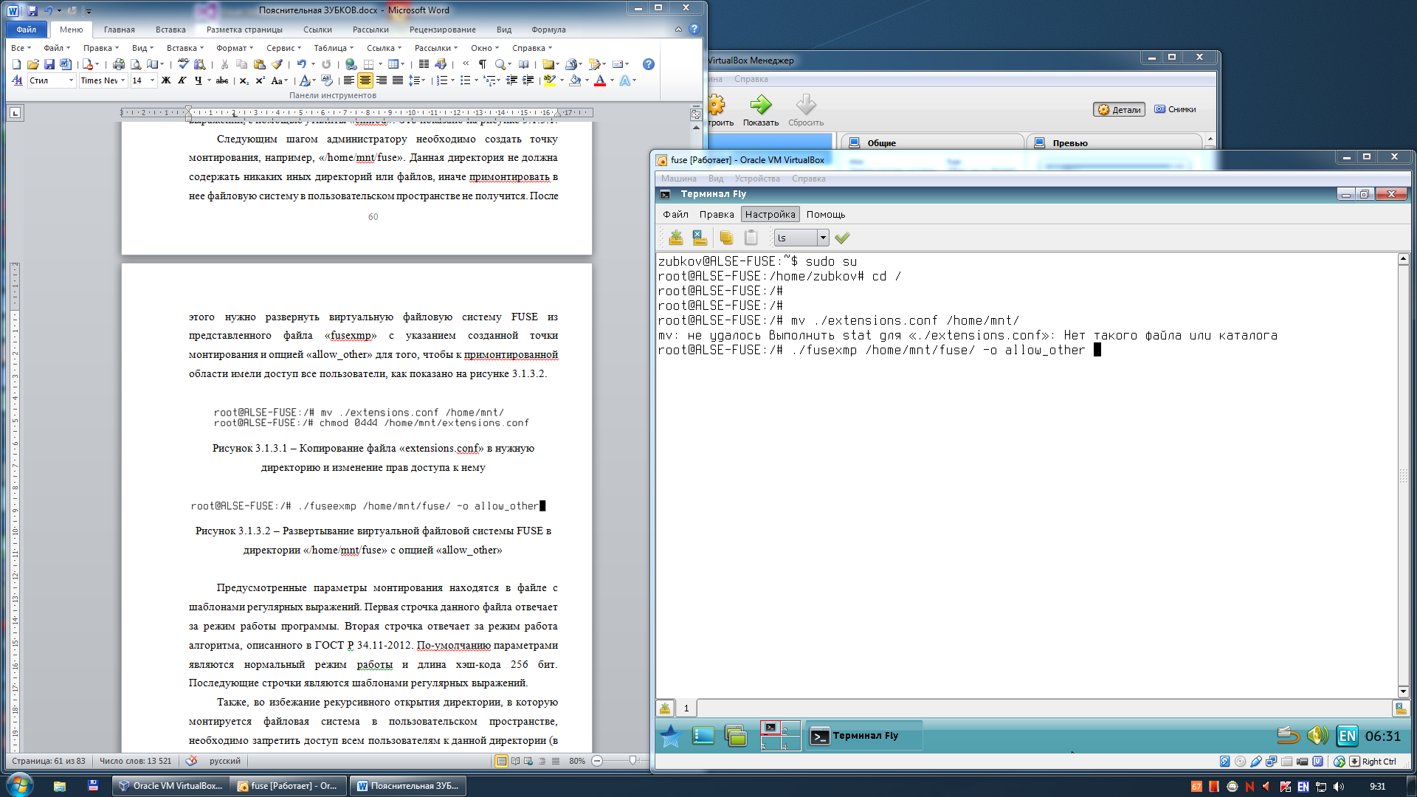

Рисунок 3.1.3.2 – Развертывание виртуальной файловой системы FUSE в директории «/home/mnt/fuse» с опцией «allow_other»

Предусмотренные параметры монтирования находятся в файле с шаблонами регулярных выражений. Первая строчка данного файла отвечает за режим работы программы. Вторая строчка отвечает за режим работа алгоритма, описанного в ГОСТ Р 34.11-2012. По-умолчанию параметрами являются нормальный режим работы и длина хэш-кода 256 бит. Последующие строчки являются шаблонами регулярных выражений.
Также, во избежание рекурсивного открытия директории, в которую монтируется файловая система в пользовательском пространстве, необходимо запретить доступ всем пользователям к данной директории (в текущем примере это директория «/home/mnt/fuse/home/mnt/fuse»).
После этого в директории, в которую была смонтирована виртуальная файловая система, можно увидеть полностью смонтированную реальную файловую систему, как показано на рисунке 3.1.3.3.

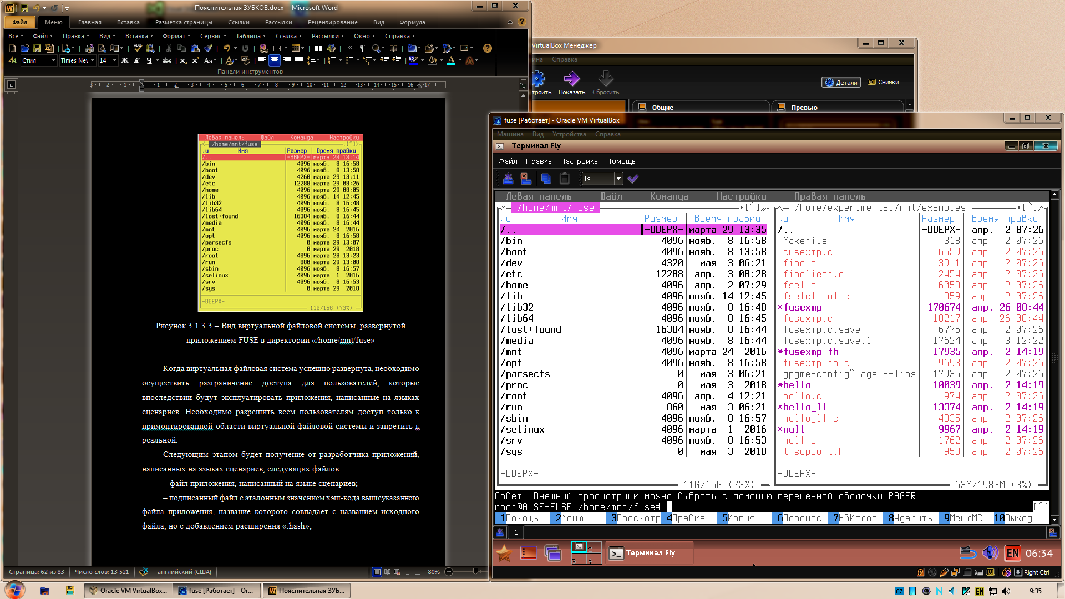

Рисунок 3.1.3.3 – Вид виртуальной файловой системы, развернутой приложением FUSE в директории «/home/mnt/fuse»

Когда виртуальная файловая система успешно развернута, необходимо осуществить разграничение доступа для пользователей, которые впоследствии будут эксплуатировать приложения, написанные на языках сценариев. Необходимо разрешить всем пользователям доступ только к примонтированной области виртуальной файловой системы и запретить к реальной.
Следующим этапом будет получение от разработчика приложений, написанных на языках сценариев, следующих файлов:
– файл приложения, написанный на языке сценариев;
– подписанный файл с эталонным значением хэш-кода вышеуказанного файла приложения, название которого совпадает с названием исходного файла, но с добавлением расширения «.hash»;
– файл подписи, подтверждающий целостность файла с эталонным значением хэш-кода, название которого совпадает с названием файла с эталонным значением хэш-кода, но с добавлением расширения «.sig»;
– открытый ключ из мастер-ключа, которым был подписан файл с эталонным значением хэш-кода, имеющий название «key.pub».
Из представленного перечня первые три файла должны лежать в одной директории реальной файловой системы. Это показано на рисунке 3.1.3.4. Помимо этого, как было сказано ранее, необходимо для защиты файлов от изменения настроить разграничение прав доступа так, чтобы владельцем файлов с эталонными значениями хэш-кодов и файлов подписей было приложение FUSE и доступ был разрешен только на чтение. Всем другим субъектам системы доступ должен быть полностью закрыт.

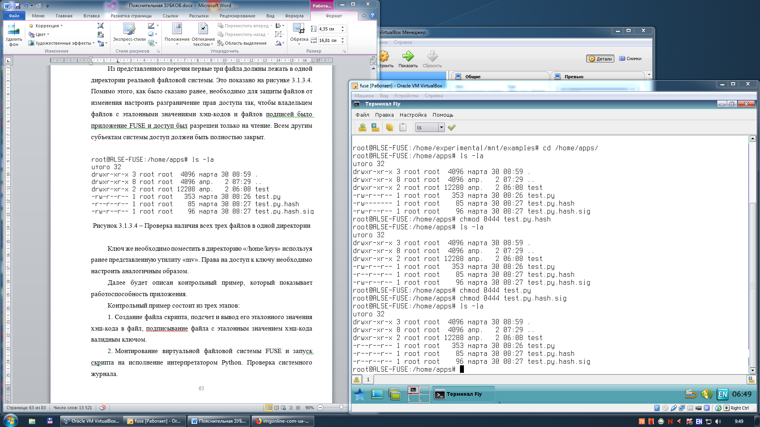

Рисунок 3.1.3.4 – Проверка наличия всех трех файлов в одной директории

Ключ же необходимо поместить в директорию «/home/.keys» используя ранее представленную утилиту «mv». Права на доступ к ключу необходимо настроить аналогичным образом.
Далее будет описан контрольный пример, который показывает работоспособность приложения.
Контрольный пример состоит из трех этапов:
- Создание файла скрипта, подсчет и вывод его эталонного значения хэш-кода в файл, подписывание файла с эталонным значением хэш-кода валидным ключом.
- Монтирование виртуальной файловой системы FUSE и запуск скрипта на исполнение интерпретатором Python. Проверка системного журнала.
- Изменение файла скрипта. Запуск на исполнение интерпретатором Python. Проверка системного журнала.
Рассмотрим подробно каждый этап.
- Создание файла скрипта, подсчет и вывод его эталонного значения хэш-кода в файл, подписывание файла с эталонным значением хэш-кода валидным ключом.
Стандартной утилитой «nano» нужно создать файл «test.py» в определенной директории и записать в него какую-либо информацию, как показано на рисунках 3.1.3.5 и 3.1.3.6.

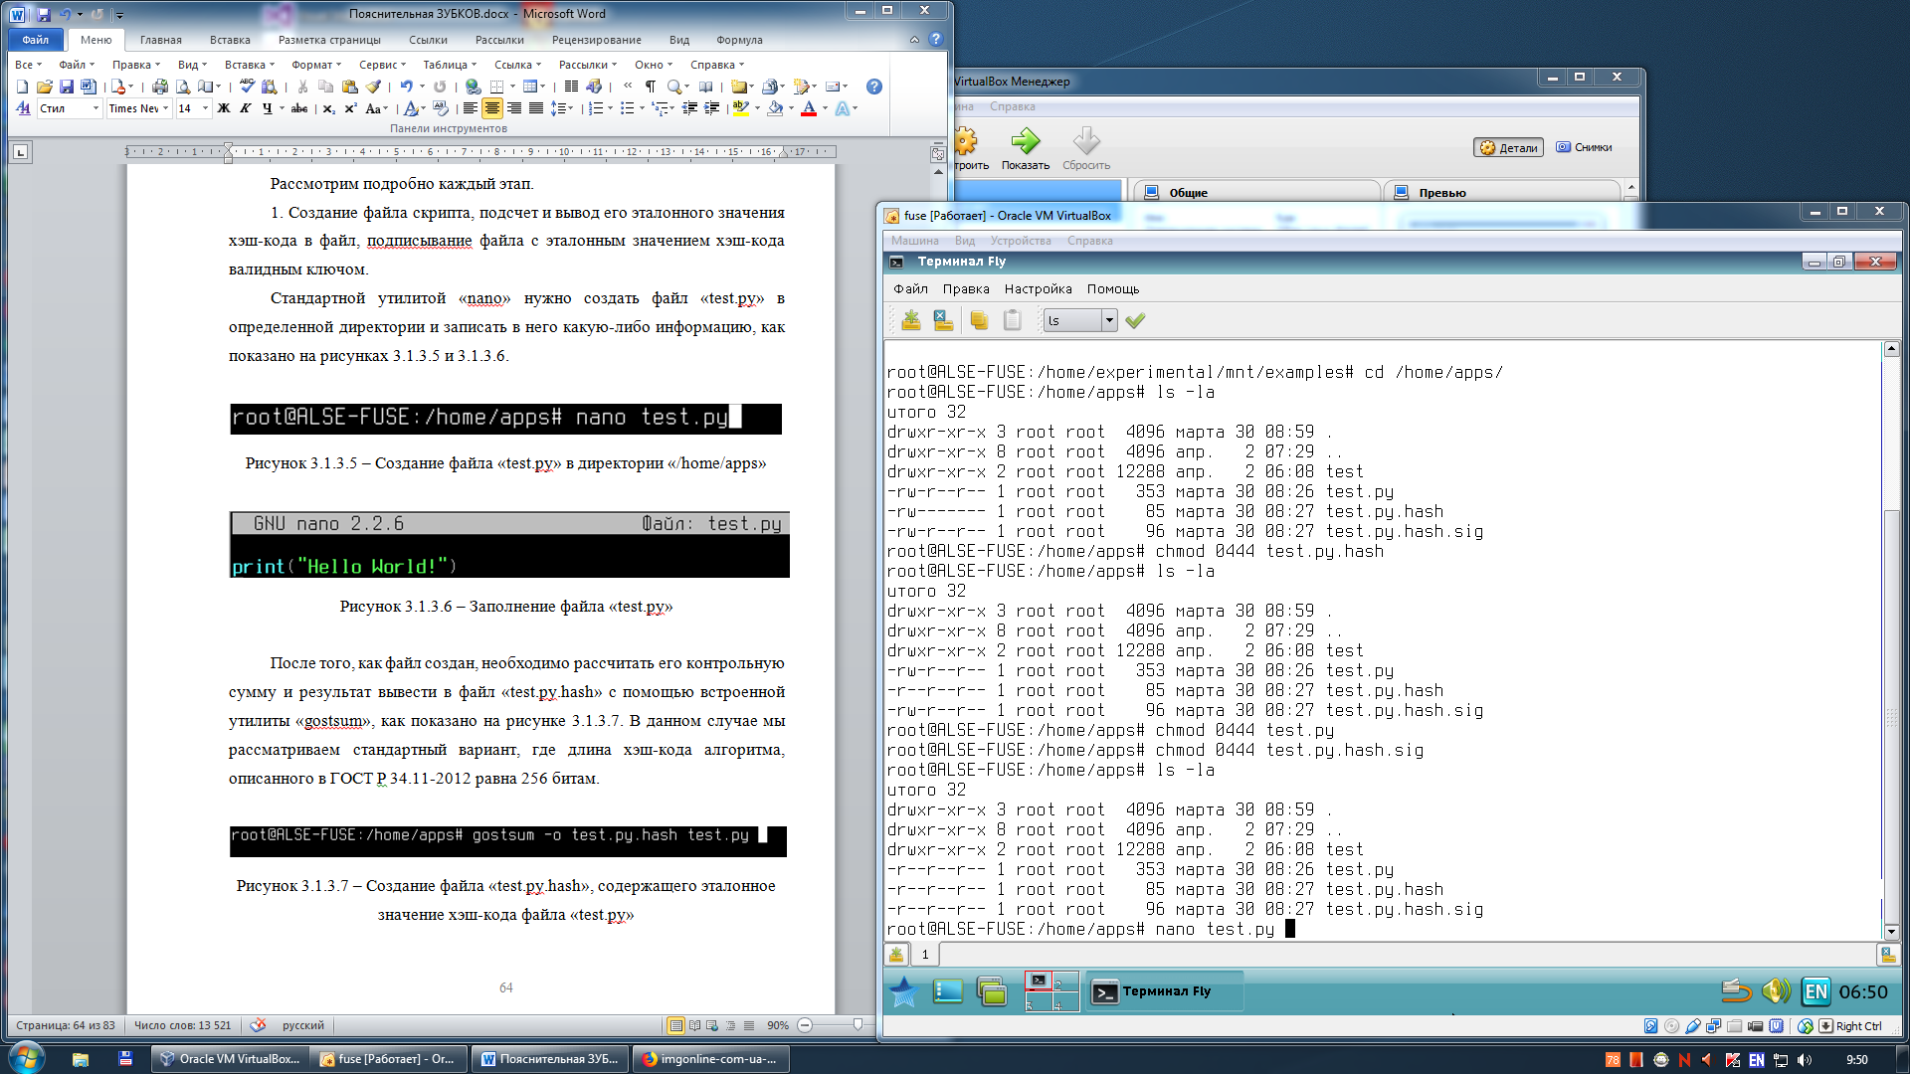

Рисунок 3.1.3.5 – Создание файла «test.py» в директории «/home/apps»

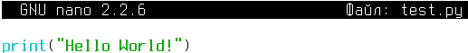

Рисунок 3.1.3.6 – Заполнение файла «test.py»

После того, как файл создан, необходимо рассчитать его контрольную сумму и результат вывести в файл «test.py.hash» с помощью встроенной утилиты «gostsum», как показано на рисунке 3.1.3.7. В данном случае мы рассматриваем стандартный вариант, где длина хэш-кода алгоритма, описанного в ГОСТ Р 34.11-2012 равна 256 битам.

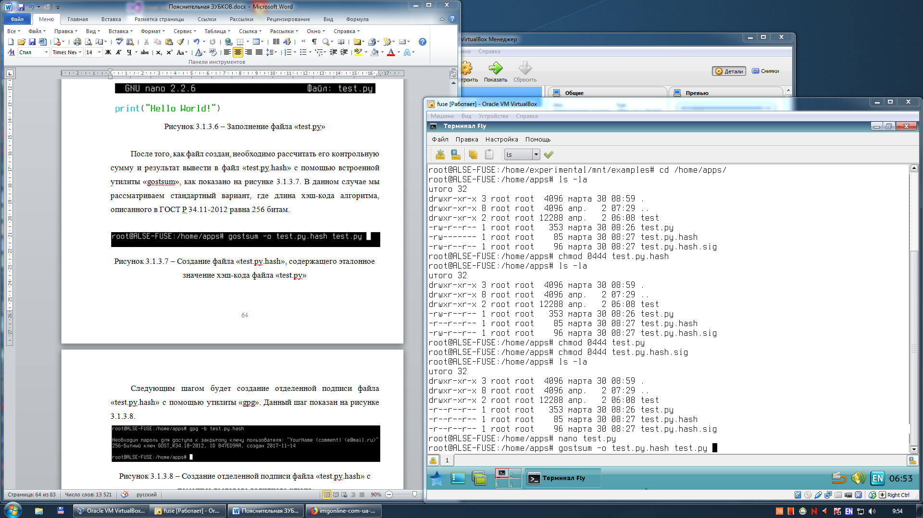

Рисунок 3.1.3.7 – Создание файла «test.py.hash», содержащего эталонное значение хэш-кода файла «test.py»

Следующим шагом будет создание отделенной подписи файла «test.py.hash» с помощью утилиты «gpg». Данный шаг показан на рисунке 3.1.3.8.

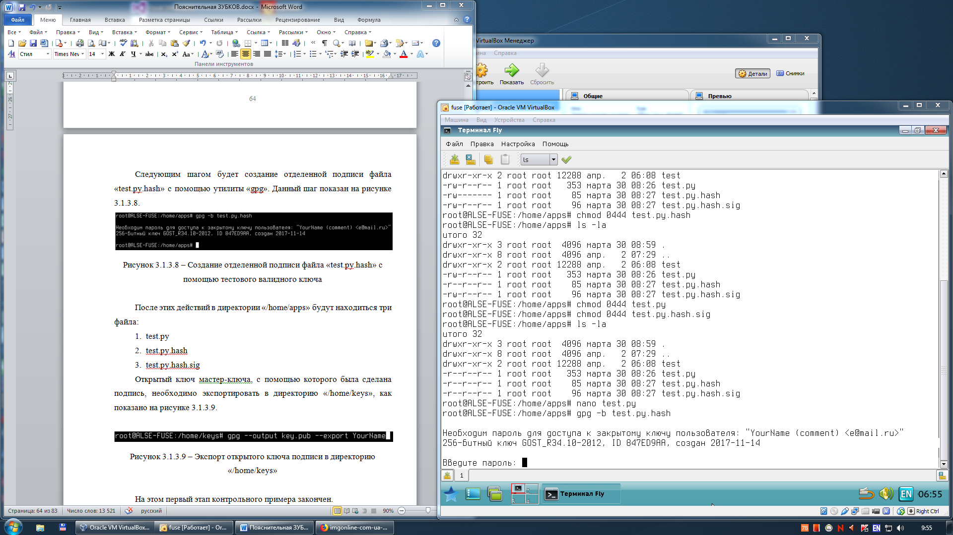

Рисунок 3.1.3.8 – Создание отделенной подписи файла «test.py.hash» с помощью тестового валидного ключа

После этих действий в директории «/home/apps» будут находиться три файла:
- test.py
- test.py.hash
- test.py.hash.sig
Открытый ключ мастер-ключа, с помощью которого была сделана подпись, необходимо экспортировать в директорию «/home/.keys», как показано на рисунке 3.1.3.9.

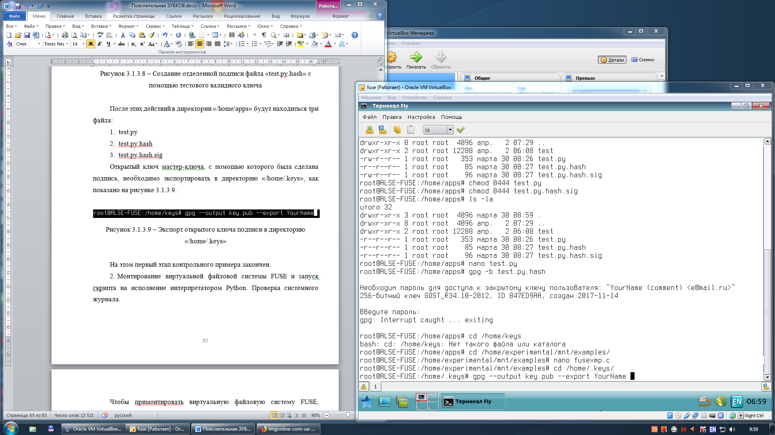

Рисунок 3.1.3.9 – Экспорт открытого ключа подписи в директорию «/home/.keys»

На этом первый этап контрольного примера закончен.
- Монтирование виртуальной файловой системы FUSE и запуск скрипта на исполнение интерпретатором Python. Проверка системного журнала.
Чтобы примонтировать виртуальную файловую систему FUSE, необходимо выбрать ранее созданную точку монтирования, которая должна быть пустой, и выполнить команду, показанную на рисунке 3.1.3.10.
При успешном монтировании в системном журнале можно увидеть информацию о выбранном режимах работы, о размере хэша, об успешной загрузке конфигурационного файла и ключа проверки, как показано на рисунке 3.1.3.11.

Рисунок 3.1.3.10 – Монтирование виртуальной файловой системы FUSE в директорию «/home/mnt/fuse»

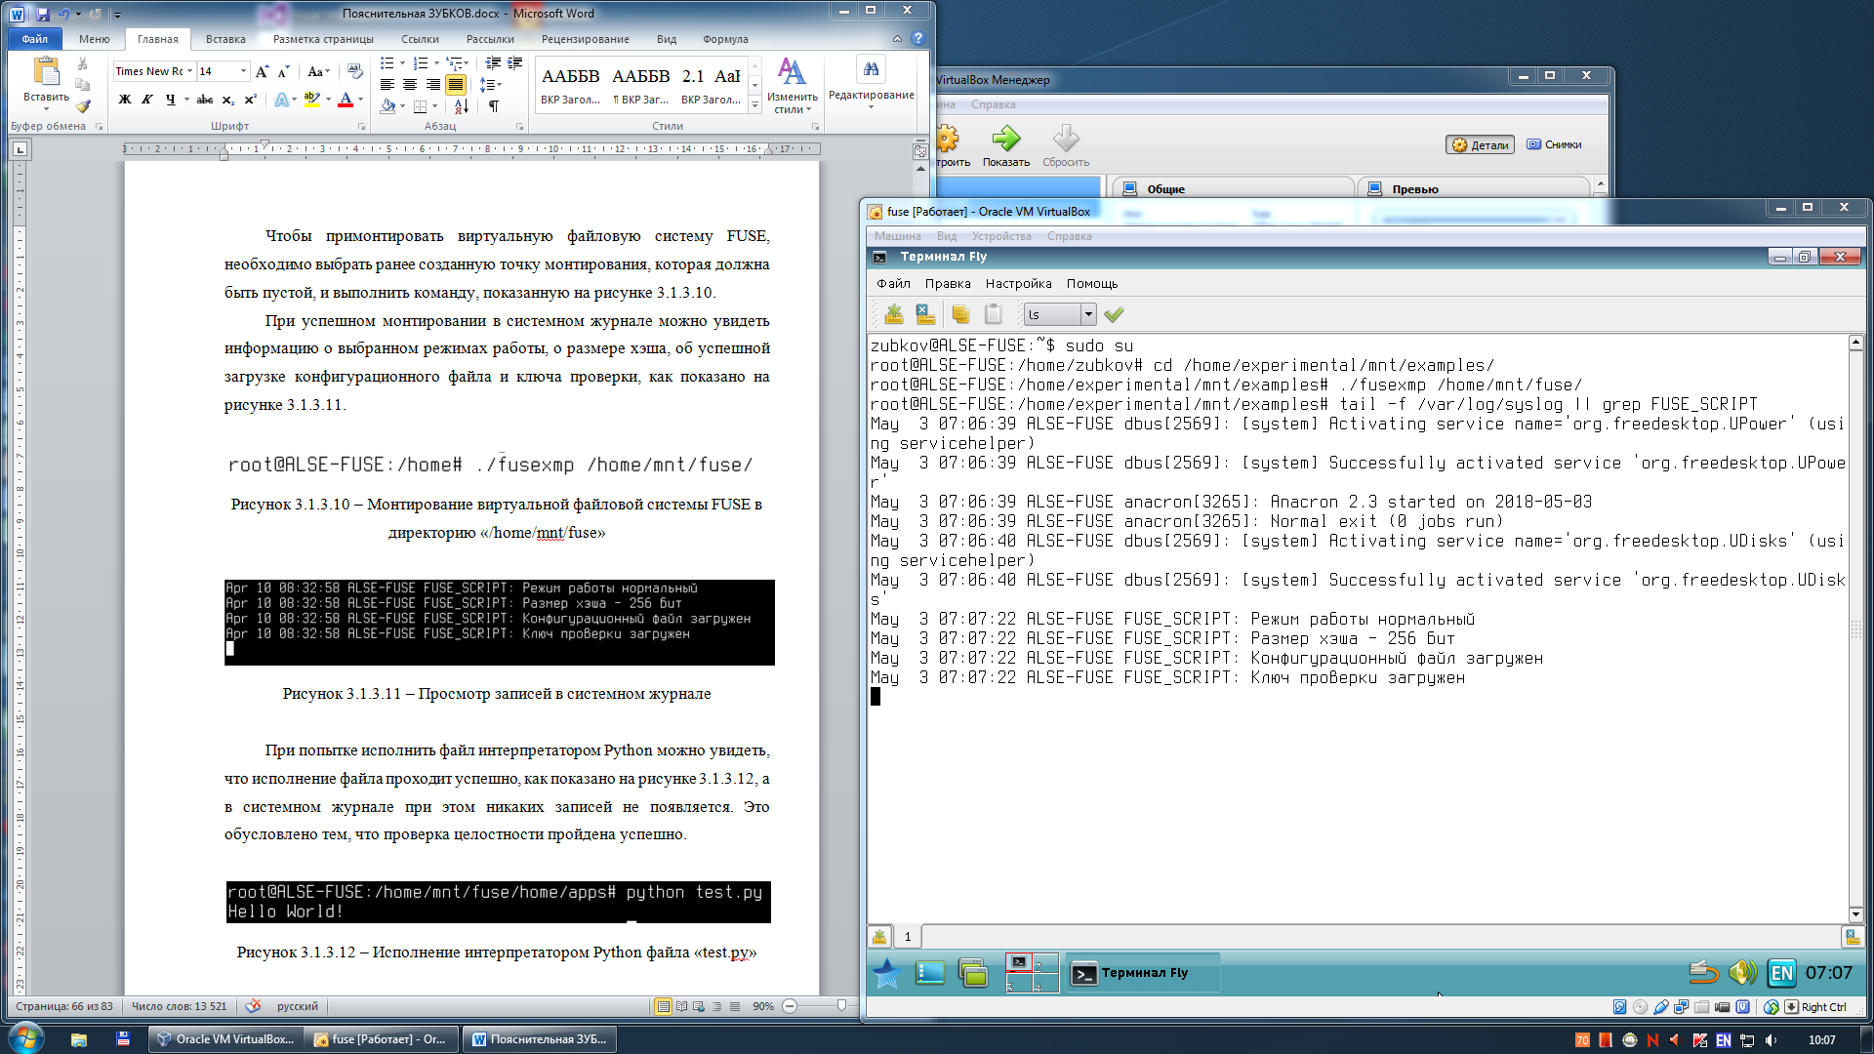

Рисунок 3.1.3.11 – Просмотр записей в системном журнале

При попытке исполнить файл интерпретатором Python можно увидеть, что исполнение файла проходит успешно, как показано на рисунке 3.1.3.12, а в системном журнале при этом никаких записей не появляется. Это обусловлено тем, что проверка целостности пройдена успешно.

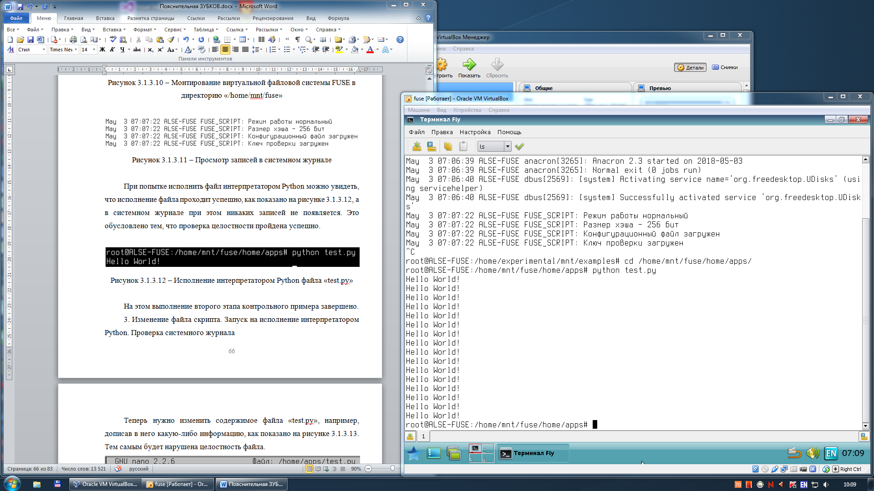

Рисунок 3.1.3.12 – Исполнение интерпретатором Python файла «test.py»

На этом выполнение второго этапа контрольного примера завершено.
- Изменение файла скрипта. Запуск на исполнение интерпретатором Python. Проверка системного журнала
Теперь нужно изменить содержимое файла «test.py», например, дописав в него какую-либо информацию, как показано на рисунке 3.1.3.13. Тем самым будет нарушена целостность файла.

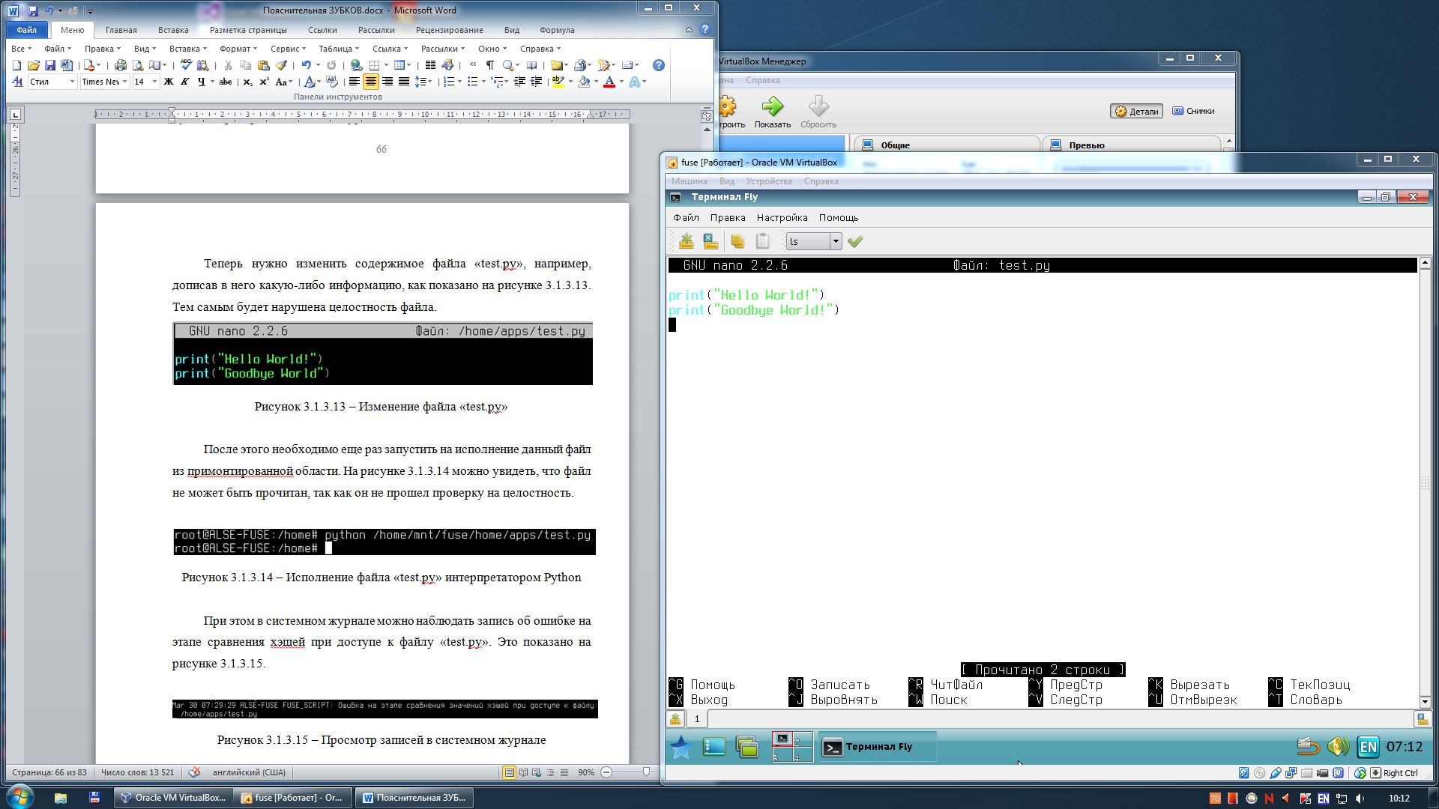

Рисунок 3.1.3.13 – Изменение файла «test.py»

После этого необходимо еще раз запустить на исполнение данный файл из примонтированной области. На рисунке 3.1.3.14 можно увидеть, что файл не может быть прочитан, так как он не прошел проверку на целостность.

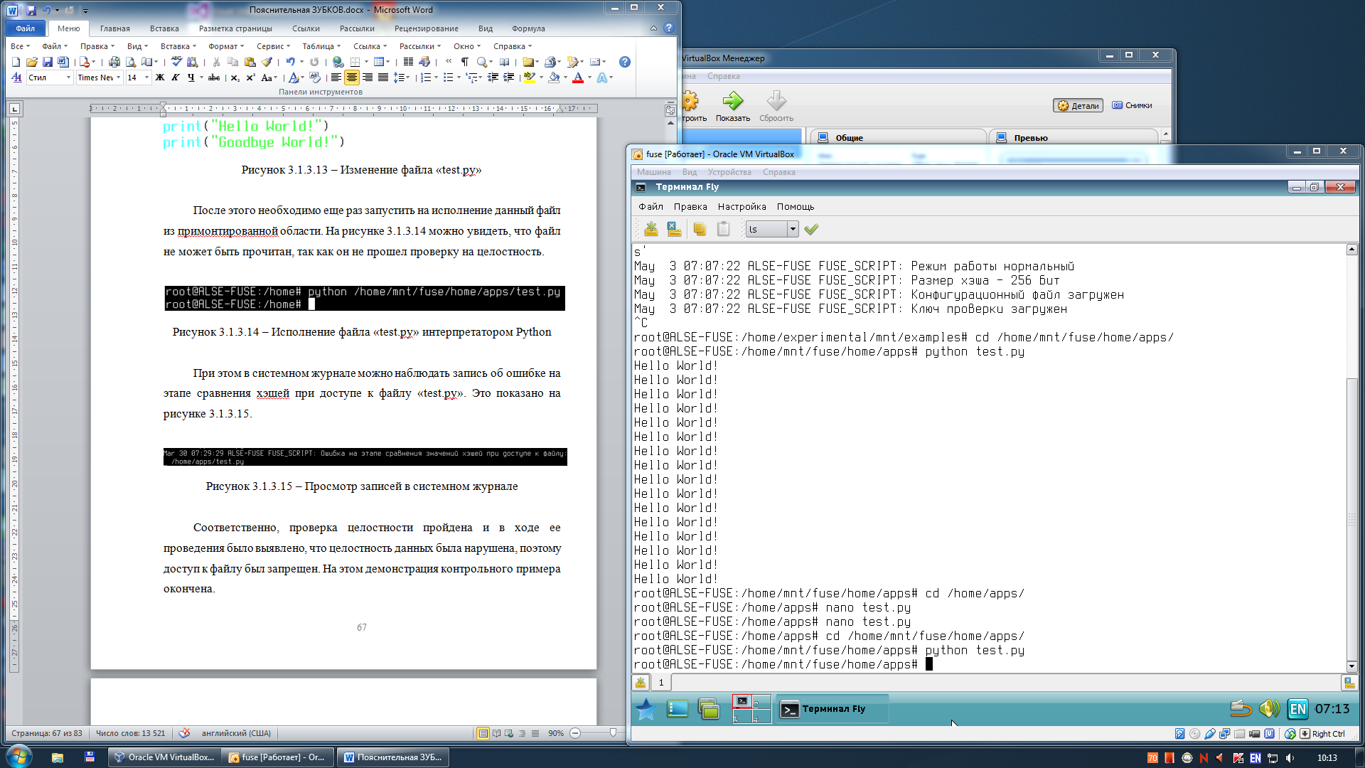

Рисунок 3.1.3.14 – Исполнение файла «test.py» интерпретатором Python

При этом в системном журнале можно наблюдать запись об ошибке на этапе сравнения хэшей при доступе к файлу «test.py». Это показано на рисунке 3.1.3.15.

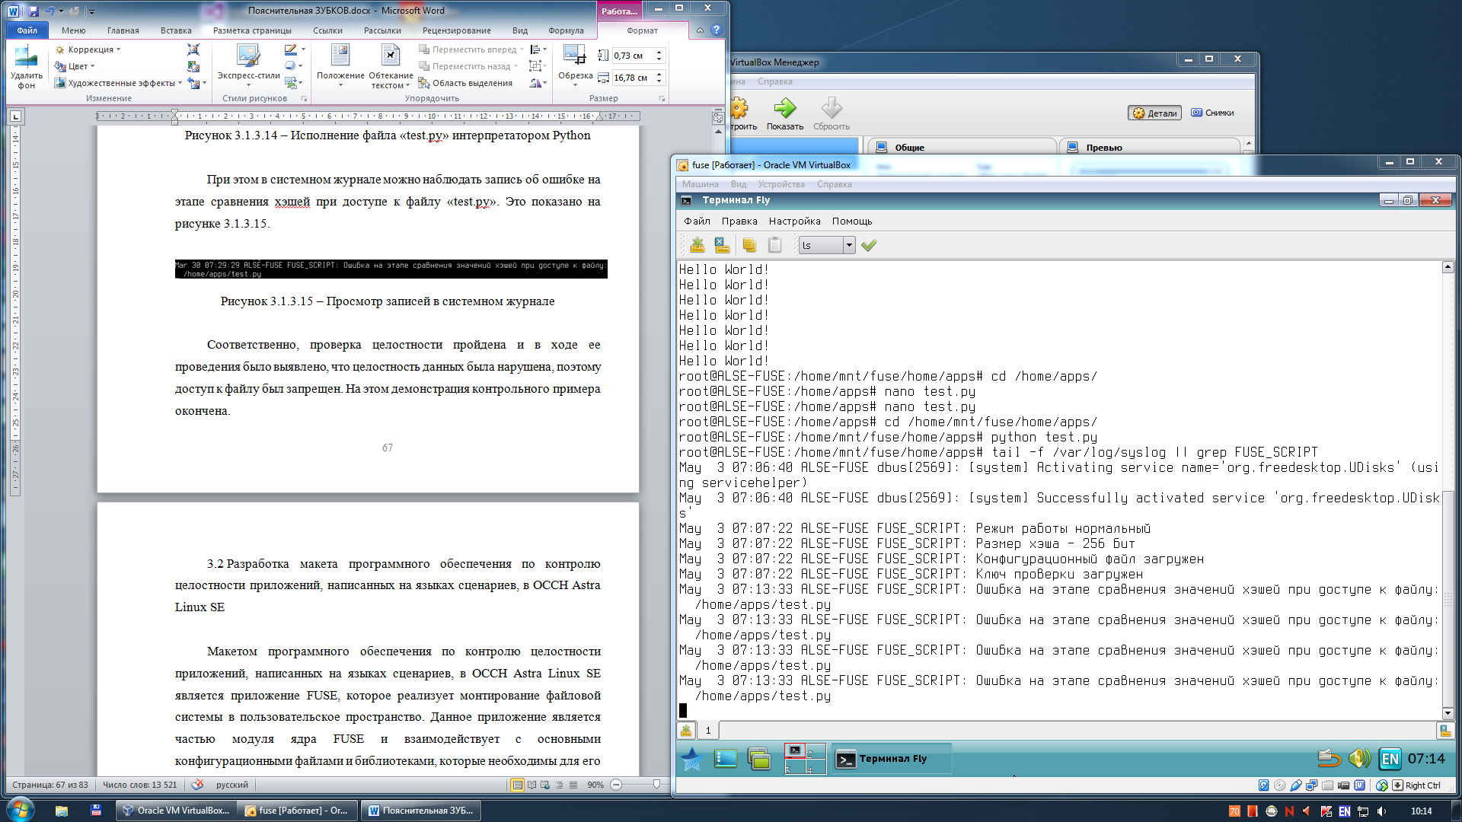

Рисунок 3.1.3.15 – Просмотр записей в системном журнале

Соответственно, проверка целостности пройдена и в ходе ее проведения было выявлено, что целостность данных была нарушена, поэтому доступ к файлу был запрещен. На этом демонстрация контрольного примера окончена.
- Разработка макета программного обеспечения по контролю целостности приложений, написанных на языках сценариев, в ОССН Astra Linux SE
Макетом программного обеспечения по контролю целостности приложений, написанных на языках сценариев, в ОССН Astra Linux SE является приложение FUSE, которое реализует монтирование файловой системы в пользовательское пространство. Данное приложение является частью модуля ядра FUSE и взаимодействует с основными конфигурационными файлами и библиотеками, которые необходимы для его нормальной работоспособности. Код, который представляет из себя механизм проверки целостности запрашиваемых файлов, представлен в приложении А. Для нормальной работоспособности приложения, необходимо, чтобы в операционной системе присутствовали описанные ранее библиотеки libfuse, libgpgme и libgost.
- Оценка эффективности функционирования разработанной защищенной системы
На данном этапе будет рассмотрена оценка эффективности работы разработанного программного обеспечения по некоторым ключевым показателям, что позволит выявить ресурсозатраты для качественной работоспособности системы.
В первую очередь, необходимо обозначить показатели, которые будут оцениваться в ходе работы данной системы: объем требуемой физической памяти, объем требуемой оперативной памяти и временной ресурс, необходимый для выполнения процедуры контроля целостности запрашиваемого файла.
Объем физической памяти не является актуальным показателем при рассмотрении эффективности функционирования приложения, так как само программное обеспечение занимает малый объем физической памяти – около 200 байт. А файловая система в пользовательском пространстве, которая разворачивается благодаря этому приложению, имеет ссылочный тип и поэтому никакого дополнительного объема не занимает. Файлы с эталонными значениями хэш-кодов и файлы подписей занимают так же небольшие объемы. Файл подписи всегда имеет фиксированный размер: 96 байт. Размер файла с эталонным значением хэш-кода может принимать два значения в зависимости от выбранного алгоритма хэширования: для хэш-кода размером 256 бит – 85 байт, для хэш-кода размером 512 бит – 142 байта.
Объем оперативной памяти также не является актуальным показателем, так как само приложение FUSE расходует оперативную память только в момент подсчета текущего значения хэш-кода запрашиваемого файла и прохождения ранее описанных проверок на валидность подписи, на целостность файла с эталонным значением хэш-кода и сравнение текущего и эталонного значений хэш-кодов. Показатель расхода оперативной памяти при всех этих операциях крайне мал, поэтому им можно пренебречь.
Важным ресурсом, который влияет на быстродействие разработанного механизма контроля целостности, является время от момента формирования запроса на доступ к файлу до момента получения доступа к файлу.
Для измерения времени от момента формирования запроса на доступ к файлу до момента получения доступа к файлу, необходимо иметь ряд файлов увеличивающегося объема, к которым будет получен доступ.
Для генерации файлов был разработан следующий скрипт:

i = 0
tmp = str(i)
zapolnenie = '0123456789'
n = 400
d = 1000000/n
nach = 1
while i <= n:
i += 1
tmp = str(nach*10)
f = open(tmp+'.txt', "w")
f.write(zapolnenie*nach)
print(tmp)
nach += d
f.close()
from subprocess import call
call(['gostsum', '-o', tmp+'.txt.hash', tmp+'.txt'])
call(['gpg', '--batch', '--passphrase-file',
'/home/apps/test/pass.txt', '-b', tmp+'.txt.hash'])

Данный скрипт генерирует 400 файлов размером от 10 байт до 10 мегабайт с последовательно увеличивающимся объемом. На каждом этапе цикла создается сам файл с некоторым символьным содержимым, вычисляется его хэш-код по алгоритму ГОСТ Р 34.11-2012, который помещается в соответствующий файл, и происходит подписывание файла заранее созданным ключом.
После того, как файлы были созданы, необходимо последовательно вызывать их утилитой cat для замера времени доступа к файлу. Измеренное время записывается в отдельный файл. Для этого был создан следующий скрипт:

i = 0
n = 400
d = 1000000/n
nach = 1
from subprocess import call
import time
f = open('/home/experimental/apps/test/log', 'w')
while i <= n:
i += 1
tmp = str(nach*10)
nach += d
start = time.time()
call (['cat', './'+tmp + '.txt'])
finish = str(int(round((time.time()-start)*1000)))
f.write(tmp+' '+finish+'\n')
f.close()

Скрипт представляет из себя цикл на каждом шаге которого вызывается очередной файл из сгенерированных ранее 400 файлов. Время в миллисекундах от момента формирования запроса на доступ к файлу до момента предоставления доступа к файлу записывается в файл log.
Когда тест пройден, необходимо построить график зависимости времени от объема файла. Это можно сделать с помощью утилиты gnuplot, которая входит в состав операционной системы Astra Linux Special Edition.
В первую очередь было измерено время доступа к файлам при нормальном режиме работы приложения и длине хэш-кода 256 бит. При этом для получения разных показателей размер входного блока для алгоритма, описанного в ГОСТ Р 34.11-2012, менялся с каждым разом. После проведения трех тестов с величинами входных блоков 512, 1024 и 2048 бит, можно наблюдать график представленный на рисунке 3.3.1.

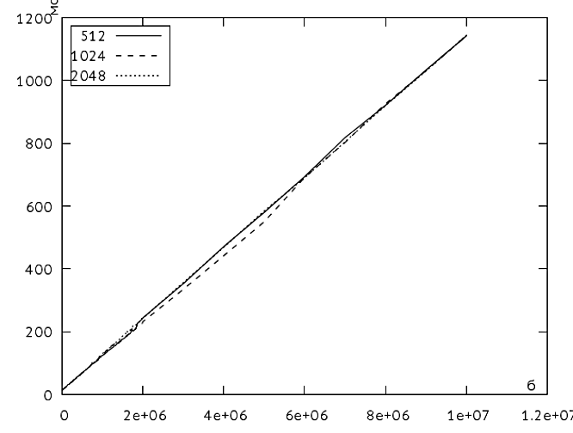

Рисунок 3.3.1 – Результаты экспериментальной оценки времени доступа к файлам (режим нормальный, длина хэша 256 бит)

На данном графике можно заметить, что время доступа к файлу очень мало и с изменением объема файла оно изменяется по линейному закону. К файлу, имеющему размер 10 мегабайт, доступ предоставляется чуть менее чем за 1,2 секунды. Также можно заметить, что величина входного блока данных для алгоритма хэширования, описанного в ГОСТ Р 34.11-2012 не вносит существенных изменений во время получения доступа к файлу.
Следующим этапом экспериментальной проверки будет оценка времени доступа к файлу при усиленном режиме работы приложения. Используя те же скрипты получим статистику, из которой можно получить график, представленный на рисунке 3.3.2.

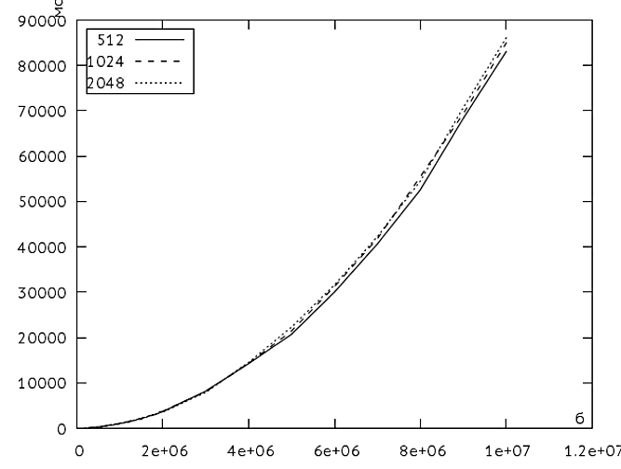

Рисунок 3.3.2 – Результаты экспериментальной оценки времени доступа к файлам (режим усиленный, длина хэша 256 бит)

На данном графике можно увидеть, что время доступа к файлу в этом случае изменяется по квадратичному закону с ростом объема файла. Доступ к файлу, который занимает объем 10 мегабайт, теперь происходит примерно за 85 секунд, что сильно тормозит процесс работы с данным файлом. Так же можно заметить, что разница между выбором величины входного блока данных для алгоритма хэширования, стала больше в сравнении с предыдущим экспериментом, но также несущественно мала и ей можно пренебречь. Однако стоит сделать вывод о том, что оптимальный размер входного блока – 512 бит.
Стоит учитывать, что в данном эксперименте участвовали файлы объемом от 10 байт до 10 мегабайт. Однако, программы, написанные на языках сценариев, которые весят около 10 мегабайт, просто не существуют. Чаще всего скрипты занимают объем памяти в несколько сотен байт. При этом время доступа к таким файлам в усиленном режиме работы приложения не превышает 3 секунд, что можно увидеть на графике.
Следующим этапом будет сравнение быстродействия при обозначенной длине хэш-кода при работе алгоритма хэширования 256 бит и 512 бит. На графике, представленном на рисунке 3.3.3, можно увидеть, что от выбора алгоритма время доступа к файлу практически не зависит, а незначительные флуктуации зависят только от того, какие процессы выполняются параллельно с запросами на файлы.
Поскольку разработанное приложение не является модулем ядра и монтирует файловую систему в пользовательское пространство, можно сделать вывод о том, что приоритет выполнения операций для этого программного обеспечения ниже приоритета многих других программ. В связи с этим можно наблюдать увеличение времени доступа к файлу при параллельно запущенных процессах с более высоким приоритетом на выполнение.
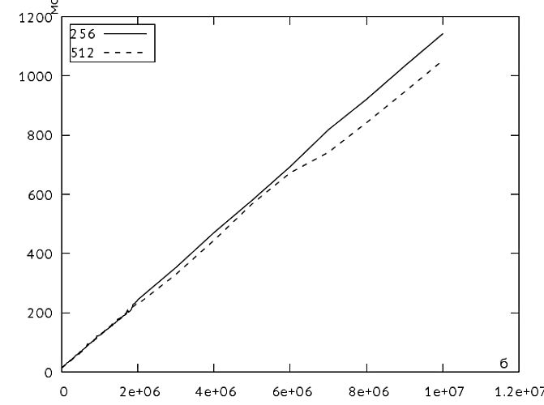

Рисунок 3.3.3 – Результаты экспериментальной оценки времени доступа к файлам (в нормальном режиме при длинах хэша 256 бит и 512 бит)

Следующим и последним этапом эксперимента является сравнение времени доступа к файлам при выбранных алгоритмах хэширования с длиной хэша 256 бит и 512 бит в усиленном режиме работы приложения.
На графике, представленном на рисунке 3.3.4, можно также увидеть, что время доступа к файлу от выбранного алгоритма хэширования практически не зависит.
На этом экспериментальная оценка времени доступа к файлам при разных режимах работы закончена.
В качестве вывода можно обозначить следующее. При нормальном режиме работы программы доступ к файлам происходит намного быстрее, чем при усиленном. Однако следует учитывать то, что нарушитель может вклиниться в алгоритм вызова файла между чтениями определенных блоков данных файла и тем самым сможет изменить его, что нарушит целостность файла. Но при этом программа не выдаст ошибки о нарушении целостности, так как проверка произошла только при чтении первого блока данных файла. При усиленном режиме работы время доступа к файлу существенно увеличивается, однако данный режим позволяет усилить защиту, так как проверка целостности проходит при чтении каждого блока данных файла. Выбор режима работы алгоритма хэширования значения не имеет и зависит только от того, какой режим хэширования выбирал разработчик при вычислении эталонного хэш-кода на этапе создания файла скрипта.

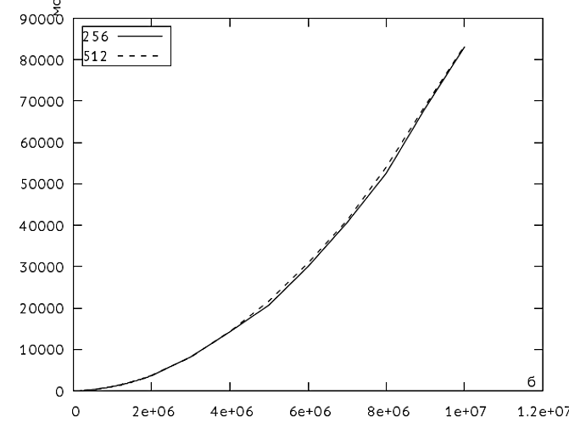

Рисунок 3.3.4 – Результаты экспериментальной оценки времени доступа к файлам (в усиленном режиме при длинах хэша 256 бит и 512 бит)

Возвращаясь к критериям, которые были обозначены в инженерной задаче, необходимо вычислить вероятности возникновения ошибок первого и второго рода.
Вероятность того, что нарушитель сможет создать файл, который будет иметь значение хэш-кода такое же, как у легитимного файла равна 1/2²⁵⁶, поэтому вероятность возникновения ошибки первого рода принимаем равной этому значению. Так как 1/2²⁵⁶<0,00001, то можно сделать вывод о соответствии требования по значению вероятности возникновения ошибки первого рода.
Вероятность ошибки второго рода стремится к нулю, так как такие ошибки могут появиться в результате сбоев в работе системы, которые происходят очень редко. В ходе проведенных экспериментов не было выявлено случая возникновения ошибки второго рода, поэтому принимаем значение вероятности возникновения данной ошибки равным нулю. Таким образом, требование по вероятности возникновения ошибки второго рода выполнено.
- Предложения по повышению защищенности информационных систем при использовании разработанного ПО
На текущий момент аналогов разработанного программного обеспечения, которые проверяют целостность запрашиваемых файлов в режиме реального времени, не существует. Весь механизм фактически можно выполнить с помощью стандартных утилит, входящих в сборку Astra Linux SE, однако это снижает защищенность, так как процесс это более длительный и требует некоторых знаний в области использования этих утилит.
Разработанное программное обеспечение автоматизирует процесс проверки целостности запрашиваемых файлов с жестким запретом на доступ к этим файлам в случае, если проверка целостности не была пройдена.
Основные требования при развертывании файловой системы в пользовательском пространстве, реализуемом с помощью разработанного приложения FUSE, следующие:
– необходимо написать скрипт по монтированию файловой системы в пользовательское пространство при загрузке операционной системы с выбранными параметрами в зависимости от критичности информации, обрабатываемой в системе;
– файлы скриптов, соответствующие им файлы с эталонным значением хэш-кода и файл подписи должны находиться в одной директории;
– необходимо задать следующие права на доступ к файлам с эталонными значениями хэш-кодов и файлам подписей. Владельцем данных файлов должно выступать разработанное программное обеспечение FUSE, оно должно иметь доступ только на чтение данных файлов, доступ к данным файлам другим субъектам должен быть запрещен;
– файл с шаблонами должен находиться в директории /etc/fuse_script/, владельцем файла так же должно выступать приложение FUSE и иметь доступ к нему только на чтение. Доступ другим субъектам должен быть запрещен, кроме системного администратора, который имеет право добавлять, удалять и модифицировать шаблоны регулярных выражений;
– файл с ключом должен находиться в директории /home/.keys/ и к нему предъявляются те же требования: приложение FUSE является владельцем файла и имеет доступ только на чтение, всем другим субъектам доступ запрещен;
– системному администратору необходимо с определенной периодичностью просматривать системный журнал на наличие ошибок, вызванных приложением FUSE при попытке доступа к файлам;
– системному администратору также необходимо с определенной периодичностью вручную проверять валидность ключа, содержащегося в директории /home/.keys/ с помощью утилиты gpg.
- Направления совершенствования программного обеспечения для контроля целостности файлов
Как видно из оценки эффективности, проведенной в пункте 3.3, быстродействие разработанного приложения зависит от процессов, которые работают параллельно с этим приложением. Направлением дальнейшего совершенствования приложения, обеспечивающего контроль целостности файлов при запросе на доступ к ним, является создание модуля ядра ОССН Astra Linux SE на уровне виртуальной файловой системы. Тем самым производительность приложения повысится, а также повысится такой показатель защищенности самого приложения как доступность. Если создать невыгружаемый модуль ядра, то потенциальный нарушитель не сможет воздействовать на приложение напрямую. Следовательно, квалификация нарушителя для обхода такой защиты должна быть намного выше, а значит система является более защищенной.

Выводы по третьей главе

- Разработан макет программного обеспечения по контролю целостности приложений, написанных на языках сценариев, в ОССН Astra Linux SE.
- Произведено описание и обоснование необходимых средств разработки.
- Описаны принципы функционирования разработанного программного обеспечения.
- Разработано руководство администратора по настройке и конфигурированию ПО.
- Произведена оценка эффективности разработанного ПО.

Заключение

В данной выпускной квалификационной работе представлены результаты разработки системы контроля целостности запускаемых приложений, написанных на языках сценариев, в операционной системе специального назначения Astra Linux SE.
При проектировании была описана проблема контроля целостности приложений, написанных на языках сценариев, в ОССН Astra Linux SE. Были указаны недостатки существующих методов и средств контроля целостности приложений в ОССН Astra Linux SE. Представлена постановка инженерной задачи и вариант ее решения. Разработаны схема функциональной структуры и структурная схема решения. Описан алгоритм работы разработанного программного обеспечения контроля целостности приложений, написанных на языках сценариев, в ОССН Astra Linux SE. Произведены выбор и обоснование средств разработки, описаны принципы функционирования разработанного программного обеспечения. Разработано руководство администратора по настройке и конфигурированию разработанного программного обеспечения. Произведена оценка эффективности разработанного ПО в разных режимах работы. Представлены предложения по повышению защищенности информационных систем с использованием разработанного ПО. Обозначены направления дальнейшего совершенствования программного обеспечения контроля целостности приложений.
Таким образом, цель курсового проекта достигнута, поставленная инженерная задача решена.

Обозначения и сокращения

НСД – несанкционированный доступ;
ФСТЭК – федеральная служба по техническому и эксплуатационному контролю;
ОССН – операционная система специального назначения;
SЕ – Special Edition – специальное издание;
АСЗИ – Автоматизированная система в защищенном исполнении;
ФСБ – федеральная служба безопасности;
КСЗ – комплекс средств защиты;
MD5 – Message Digest 5 – дайджест сообщения пятой версии;
SHA – Secure Hash Algorithm – защищенный алгоритм хэширования;
FIM – File Integrity Monitoring – система мониторинга целостности файлов;
AFICK – Another File Integrity Checker – другой контролер целостности файлов;
ГОСТ – государственный стандарт;
ЦП – цифровая подпись;
ПО – программное обеспечение;
ПЭВМ – персональная электронная вычислительная машина;
FUSE – Filesystem in Userspace – файловая система в пользовательском пространстве;
ИСПДн – информационная система персональных данных;
ПДн – персональные данные;
СЗИ – средство защиты информации;
GLIBC – GNU C Library – библиотека GNU C;
GPG – GNU Privacy Guard – утилита защиты конфиденциальности GNU;
IDEF0 – Integrated Computer Aided Manufacturing Definition – методология функционального моделирования.
Список использованных источников
- Positive Technologies [Электронный ресурс] // Статистика уязвимостей веб-приложений за 2017 год. URL: https://www.ptsecurity.com/upload/corporate/ru-ru/analytics/WebApp- Vulnerabilities-2017-Q4-rus.pdf (дата обращения 24.04.2018).
- Безопасность операционной системы специального назначения. [Текст] // Назначение ОС Astra Linux SE; Москва : РусБИТех, 2012. – 182 c.
- Astra Linux [Электронный ресурс] // Сертификаты соответствия Систем сертификации средств защиты информации по требованиям безопасности информации. URL: http://www.astralinux.com/sertifikat.html (дата обращения 20.02.2018)
- Козачок А.И. Анализ механизмов контроля целостности операционной системы Astra Linux SE [Текст] / А.И. Козачок, И.С. Беликова // Новая наука: от идеи к результату – 2016. – № 9-1. – С. 23-25
- Ingate [Электронный ресурс] // Язык сценариев. URL: https://promo.ingate.ru/seo-wikipedia/jazyk-scenariev/ (дата обращения 02.11.2017)
- IBM [Электронный ресурс] // Разработка собственной файловой системы с помощью FUSE. URL: https://www.ibm.com/developerworks/ru/library/l-fuse/index.html (дата обращения 16.12.2017)
- ГОСТ Р ИСО/МЭК 17799-2005. Информационная технология. Практические правила управления информационной безопасностью [Текст]. – Введ. 2007-01-01. – Москва : Общероссийский классификатор стандартов, 2008. – 56 с.
- ГОСТ Р 56938-2016. Защита информации. Защита информации при использовании технологий виртуализации. Общие положения [Текст]. – Введ. 2016-06-01. – Москва : Общероссийский классификатор стандартов, 2017. – 31 с.
- ГОСТ Р ИСО/МЭК ТО 18044-2007. Информационная технология. Методы и средства обеспечения безопасности. Менеджмент инцидентов информационной безопасности [Текст]. Москва : Издательство стандартов, 2007. – 68 c.
- ГОСТ 24.701-86. Единая система стандартов автоматизированных систем управления. Надежность автоматизированных систем управления. Основные положения [Текст]. Москва : Издательство стандартов, 1986. 11 с.
- ФСТЭК России. Методический документ: Методика определения угроз безопасности информации в информационных системах. Проект [Текст]. – 10 с.
- Банк данных угроз безопасности информации [Электронный ресурс] // Банк данных угроз безопасности информации. URL: https://bdu.fstec.ru/ (дата обращения 19.03.2018)
- ГОСТ Р 50922-2006. Защита информации. Основные термины и определения [Текст]. – Введ. 2006-12-27. – Москва : Общероссийский классификатор стандартов, 2007. – 8 с.
- ФСБ России. Методический документ: Методические рекомендациях по разработке нормативных правовых актов, определяющих угрозы безопасности персональных данных, актуальные при обработке персональных данных в информационных системах персональных данных, эксплуатируемых при осуществлении соответствующих видов деятельности [Текст]. – утв. ФСБ России 31.03.2015 № 149/7/2/6-432 – 22 с.
- Минкомсвязь России. Методический документ: Модель угроз и нарушителя безопасности персональных данных, обрабатываемых в типовых информационных системах персональных данных отрасли [Текст]. –одобрено решением секции N 1 Научно-технического совета Министерства связи и массовых коммуникаций РФ «Научно-техническое и стратегическое развитие отрасли» от 21 апреля 2010 г. – 48 с.

Приложение A
(обязательное)

Проектно-техническая документация

Процесс проверки целостности запускаемых файлов в ОССН Astra Linux SE (TO-BE)
Схема функциональной структуры
ДП.100502.18.332.11.С2.02.М
Система проверки целостности запускаемых приложений в ОССН Astra Linux SE
Схема структурная комплекса технических средств
ДП.100502.18.332.11.С1.01.М
Система проверки целостности запускаемых приложений в ОССН Astra Linux SE
Описание алгоритма
ДП.100502.18.332.11.ПБ.01.М
Количество листов – 5

